中航信托•天垣3号恒大嘉兴海盐项目集合资金信托计划
（中航信托·恒大嘉兴海盐项目）

监管月报

第3期

（ 2021年 3月）

编号：AVICTC2020X0878

编制单位：北京康信君安资产管理有限公司
监管人员：张智辉
编制时间：2021年4月8日

目 录
一、项目基本情况介绍 7
二、信托资金使用情况 8
三、项目证件办理情况 9
四、项目开发建设情况 9
五、项目合同及成本执行情况 9
六、项目销售情况统计 10
七、项目银行账户情况 11
八、资金收支情况 12
九、融资情况 28
十、区域市场情况分析 29
十一、项目公司资金计划执行情况 30
十二、项目公司用印情况 30
十三、项目公司印章证照外出使用情况 31
十四、项目公司签约情况 31
十五、项目整体运行情况分析 32
十七、附件 33

中航信托股份有限公司：
受贵司委托，北京康信君安资产管理有限公司对 海盐丰涛置业 有限公司公司开发建设位于 浙江省 嘉兴市 海盐恒大都汇华庭 房地产项目提供投后管理监管服务。根据贵司与我司签署的编号为AVICTC2020X0878《监管委托协议》约定，现就本期标的项目股东会/董事会议案情况、资金情况、印鉴及证照使用情况、项目证照办理情况、银行账户情况、合同签署及执行情况、工程进度情况、成本合约情况、销售进度情况、财务状况、项目存在的风险情况等方面，报告如下：
为方便阅读之目的，本报告中将部分名称简写为：
•项目公司：海盐丰涛置业有限公司
•中航信托：中航信托股份有限公司
•康信君安：北京康信君安资产管理有限公司

摘 要
（1）项目简况：
项目名称 | 天垣3号恒大嘉兴海盐项目投资集合资金信托计划
业务部门 | 上海业务部 | 项目成立日 | 2020年8月28日
项目总规模（万） | 42500 | 截至报告日已投放规模（万） | 39241
合作开发商/交易对手 | 恒大地产集团有限公司
交易结构简述 | 500万元用于缴纳信保基金及其他相关费用，4.20亿元用于认缴青岛航明投资合伙企业（有限合伙）的有限合伙份额。青岛航明投资合伙企业收到资金后，以股本（注册资本）+资本公积形式投资于项目公司，持项目公司70%股份。
标的项目名称（案名） | 海盐恒大都汇华庭 | 地址 | 嘉兴市海盐县武原街道长宁路881号
项目业态及面积 | 住宅73,167.06㎡、商业852.21㎡

（2）监管交接情况：
驻场时间： 2020 年 8 月 28 日起 驻场人员：张智辉 联系方式：15111026896
监管内容 | 股东会/董事会议案资金监管 印鉴监管 证照监管 账户监管  合同监管 工程监管成本监管 财务监管销售进度监管 其他：
监管物品 | 在管物品 |  | 待管物品/待落实监管事项
印章 | 海盐丰涛置业有限公司 | 公章
印章 | 海盐丰涛置业有限公司 | 财务章
印章 | 海盐丰涛置业有限公司 | 法人章
印章 | 海盐丰涛置业有限公司 | 发票章
印章 | 海盐丰涛置业有限公司 | 经办人章
证照 | 海盐丰涛置业有限公司 | 营业执照正副本
证照 | 海盐丰涛置业有限公司 | 基本存款账户信息
证照 | 海盐丰涛置业有限公司 | 房地产开发资质正副本
证照 | 海盐丰涛置业有限公司 | 用地规划许可证
证照 | 海盐丰涛置业有限公司 | 土地使用权证
证照 | 海盐丰涛置业有限公司 | 建设工程规划许可证
证照 | 海盐丰涛置业有限公司 | 施工许可证
证照 | 海盐丰涛置业有限公司 | 商品房预售许可证
合同监管 | 进场前签署合同全部交接，建立台账，合计31份数，合同金额86,694.44万，已付金额26,008.86万
银行账户密钥 | 账户名：中国建设银行股份有限公司海盐支行 | 账号：33050163712700001027
银行账户密钥 | 账户名：中国农业银行股份有限公司海盐县支行 | 账号：19360101040032179
银行账户密钥 | 账户名：中国银行股份有限公司海盐支行 | 账号：374078228270
银行账户密钥 | 账户名：中国农业银行股份有限公司海盐县支行 | 账号：19360101040038028
转账支票 | 农行支票：1030332012527176-1030332012527200，共25张
业务申请书 | 农行对公结算业务申请书：461266326-461266350，0461271627-0461271650，共40张
结算卡 | 中行：6232636200100967042
（3）项目重要节点跟踪：
序号 | 进度要求/计划 | 时间节点 | 目前完成进度 | 备注
1 | 展示区 | 2020年10月 | 已对外展示
2 | 售楼部 | 2020年10月 | 已对外展示
3 | 首开区达到预售条件 | 2020年11月 | 3#楼、5#楼、6#楼、9#楼、10#楼、11#楼达到预售条件，取得预售证
4 | 首开区结构封顶 | 2021年6月 | 未达节点
5 | 首开区竣工备案 | 2023年6月 | 未达节点
6 | 首董会 | 2020年11月 | 11月15日已召开
（4）其他增信或风控措施落实：
无。
（5）销售情况
截至3月31日，可售住宅及商业已售 96套，已售面积共计10,470.19㎡，回款7,576.88万，开盘去化率31%，月均销售32套，计3,380.89 ㎡。截至目前，已售出房屋的均价为14,522.02 /㎡。3月29日发生退房30套。
- 四证审批
本月未发生四证审批事项，截至目前四证均已经取得。
- 工程进度
首批推盘区最高施工至14层；5#、6#、9#施工至4层以上，总体工程进度符合计划。
- 资金收支
3月资金流入5,374.59万元，其中销售收入5,371.63万元，利息收入2.97万元；本月资金流出364.77万元，其中前期费用82.48万元、工程费用17.97万元、管理费用31.46万元、营销费用2.85万元、税费5.75万元，财务费用0.06万元，其他费用支出224.2万元，所有账户余额6,611.13万元。其中受限资金0万元，本周未发生股东方资金回笼。
- 成本合约
项目开发成本累计投入53,616.04万元，占开发成本总预算54.38%；累计合同金额（含已发生的无合同成本）94,251.13万元，占开发成本总预算的95.60%，未超开发成本总预算。
（10）项目开发贷及其他融资
本月项目公司使用商业承兑汇票方式支付工程款960.89万元，三项费用71.16万元，截至2021年3月31日，项目公司累计未兑付的商业承兑汇票金额为12,137.84万元，其中本月应兑付的金额为0 万元。
本月未出现未兑付到期商业承兑汇票的情况。
- 其他重大事件及存在的风险情况披露：
本年1月大客户许其根认购房源34套，该房屋销售只签订了认购协议，因客户后期资金不足，申请退房30套，其30套房款463.01万元元转入未退4套中作为该房屋剩余房款。
截至3月，收取认筹金456万元，已转入认购212万元，未转入认购244万元，3月退未转入认购的认筹金214万元。
中航信托·恒大嘉兴海盐项目
监管月报

一、项目基本情况介绍

1.1项目公司基本情况
中航信托成立《中航信托•天垣3号恒大嘉兴海盐项目投资集合资金信托计划》（以下简称“信托计划”），规模共计4.25亿分期发行，分笔成立。500万元用于缴纳信保基金及其他相关费用，4.20亿元用于认缴青岛航明投资合伙企业（有限合伙）的有限合伙份额。青岛航明投资合伙企业收到资金后，以股（注册资本）+资本公积形式投资于项目公司，持项目公司70%股份。具体情况如下图所示：
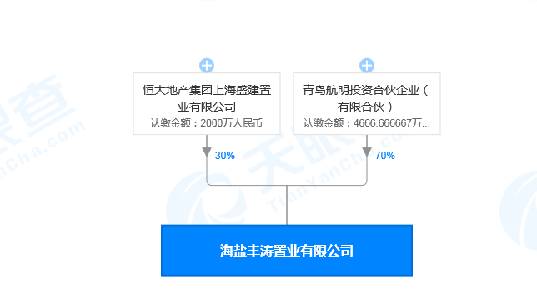
图1 海盐丰涛置业有限公司股权穿透图

1.2项目概况
2020年4月30日，海盐县自然资源和规划局发布盐自然规告字（2020）023号公告，挂出海盐县20-033地块，地块位于浙江省嘉兴市海盐县武原街道，东至新桥路、南至规划住宅用地、西至长宁路、北至海兴路；地块总面积43,263㎡,总起报价50,553.00万元。2020年5月21日，恒大地产集团上海盛建置业有限公司竞得该地块，成交总价50617.71万元，楼面价6,500.00元/㎡。用途为居住用地兼容部分商业，容积率上限为1.8，绿地率30%，其中商业商务建筑面积852.21㎡。该地块周边分布临近嘉凯城、绮园商业街、大润发超市等配套设施。
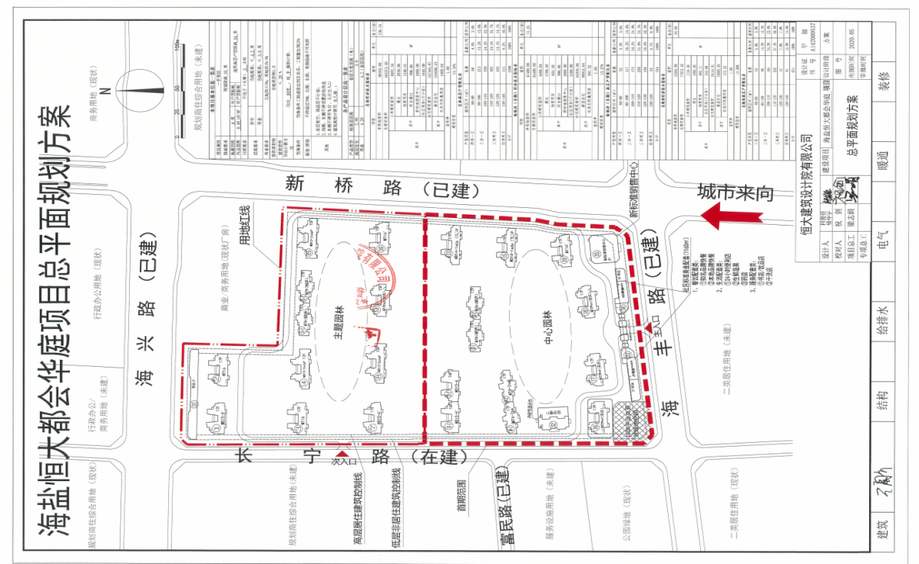

项目各项经济指标
序号 | 单位工程 | 用地面积  （㎡） | 建筑面积  （㎡） | 计容面积  （㎡） | 可售面积  （㎡） | 总货值  （万元） | 备注
1 | 住宅 | —— | —— | —— | 74,222.81 | 111,500.00
2 | 商业 | —— | —— | —— | 1,101.79 | 2,800.00
3 | 车位 | —— | —— | —— | —— | 10,900.00
4 | 其他 | —— | —— | —— | —— | ——
 | 合计 | 43,263.00 | 112,260.40 | 77,530.40 | 75,324.60 | 125,266.00
注：以上数据来源于总图及首董会资料

二、信托资金使用情况
序号 | 时间 | 信托出资金额 | 信托累计出资金额 | 已使用金额 | 用途 | 余额
1 | 2021年3月 | 0.00 | 392,410,000.00 | 379,700,000.00 | 归还借款 | 12,710,000.00
 | 合计

三、项目证件办理情况
表二：项目五证办理情况
五证 | 证书编号 | 发证日期 | 备注
不动产权证书 | NO：D33006815469 | 2020年10月9日取得 | 已共管
建设用地规划许可证 | NO：330424202001028 | 2020年9月30日取得 | 已共管
建设工程规划许可证 | NO：330424202001043 | 2020年12月11日取得 | 已共管
建筑工程施工许可证 | NO：330424202012110101 | 2020年12月11日取得 | 已共管
预售许可证 | 盐售许字(2020)第(ZJ00021) | 2020年12月22日取得 | 已共管
说明：以上证书均存放在共管保险柜。

四、项目开发建设情况
4.1项目开发进和计划：
项目施工进度计划

海盐恒大都汇华庭项目工程进度
序号 | 楼栋 | 进度情况
序号 | 楼栋 | 上月完成 | 本月进度 | 下月计划
1 | 1#楼 | 一层结构完成 | 四层顶板模板安装 | 五至七层施工
2 | 2#楼 | 负一层顶板混凝土完成 | 二层结构完成 | 三至六层施工
3 | 3#楼 | 一层结构完成 | 四层顶板模板安装 | 五至层施工
4 | 4#楼 | 筏板完成 | 正负零完成 | 一至三层施工
5 | 5#楼 | 二层结构完成 | 五层墙柱钢筋绑扎 | 五层施工
6 | 6#楼 | 三层结构完成 | 六层墙柱钢筋绑扎 | 七至十层施工
7 | 7#楼 | 墙柱钢筋绑扎 | 正负零完成 | 一至三层施工
8 | 8#楼 | 负一层顶板混凝土完成 | 二层顶板模板完成 | 三至五层施工
9 | 9#楼 | 七层顶板模板完成 | 九层结构完成 | 十层至十二层施工
10 | 10#楼 | 十一层顶板模板完成 | 十四层顶板PC吊装 | 十五层施工

五、项目合同及成本执行情况
2021年3月，项目公司签订合同12份，截至2021年3月，项目总计已签订合同108份，已签订合同总价96,671.31万元，已支付 53,107.67万元，合同付款百分比为54.97%。
截至2021年3月，项目已支付无合同开发成本578.60万元 ，三项费用（无合同）140.30万元，税费127.07万元。

项目成本执行情况
序号 | 类别 | 合同份数 | 总投成本 | 合同金额（含已发生的无合同成本费用） | 合同已付金额（含无合同已支付的成本费用） | 成本发生占比（已发生成本/目标成本）
1 | 土地成本 | 1 | 530,610,000.00 | 525,566,943.90 | 525,566,943.90 | 99%
2 | 前期类 | 43 | 64,420,000.00 | 27,867,125.66 | 6,765,414.22 | 11%
3 | 工程类 | 18 | 390,840,000.00 | 389,077,269.78 | 3,828,076.69 | 1%
 | 建安成本 | 60 | 455,260,000.00 | 416,944,395.44 | 10,593,490.91 | 2%
4 | 管理类 | 3 | 25,053,267.23 | 16,281,280.01 | 1,023,388.33 | 4%
5 | 营销类 | 43 | 37,579,900.84 | 15,103,672.63 | 1,049,039.95 | 3%
6 | 财务类 | —— |  | 5,855.10 | 5,855.10
7 | 税费 | —— | 105,895,004.33 | 1,270,749.03 | 1,270,749.03 | 1%
8 | 合计 | 108 | 1,154,406,642.90 | 975,172,896.11 | 539,509,467.22 | 47%

截至目前所发生成本均在目标成本内。

六、项目销售情况统计
6.1项目推盘情况
项目于2021年1月10日首次开盘，推出住宅 295套，31,612.54 ㎡；商业13 套，1,101.79㎡，共计308套，32,714.33㎡。
6.2销售去化情况
本月：2021年3月共计销售44套，认购金额7,195.33万元，回款6,211.24万元；
累计：2021年累计销售96套，累计认购金额15,297.05万元，回款7,576.88万元，开盘去化率31%。

序号 | 项目业态 | 可售面积 | 本月销售情况 |  |  | 本年销售情况 |  |  | 累计销售情况
序号 | 项目业态 | 可售面积 | 销售面积（㎡） | 签约金额（万元） | 回款金额（万元） | 销售面积（㎡） | 签约金额（万元） | 回款金额（万元） | 销售面积（㎡） | 已签约金额  （万元） | 回款金额  （万元） | 去化率
1 | 住宅 | 31,612.54 | 4,894.16 | 7,195.33 | 6,211.24 | 10,470.19 | 15,297.05 | 7,576.88 | 10,470.19 | 15,297.05 | 7,576.88 | 33%
2 | 商业 | 1,101.79 | 0.00 | 0.00 | 0.00 | 0.00 | 0.00 | 0.00 | 0.00 | 0.00 | 0.00 | 0
3 | 合计 | 32,714.33 | 4,894.16 | 7,195.33 | 6,211.24 | 10,470.19 | 15,297.05 | 7,576.88 | 10,470.19 | 15,297.05 | 7,576.88 | 31%

项目销售情况

注：大客户许根其购买34套房，因后期资金不足，3月29日退房30套，所退30套房款首付转入其余下未退4套房作为房款。

6.3动态货值
项目总建筑面积112,661.22㎡，已认购货值15,297.05万元（按已售实际价格测算），待售货值37,812.07万元（按备案价格测算），未售货值74,879.32万元（按首董会决议），动态总货值（已售货值+待售货值+未售货值）127,988.44万元。目前已售15,297.05万元，剩余货值112,691.39万元。
表六：动态货值情况
动态货值(万元)(A)  A=B+C+D | 已售房屋合同额（B） | 已取得预售证的未售房屋货值（按备案价）（C) | 未取得预售证房屋预计货值(D)
127,988.44 | 15,297.05 | 37,812.07 | 74,879.32
总面积（平米）（不计算车库） | 已售面积 | 已取得预售证的未售面积 | 未取得预售证面积
75,324.6 | 10,470.19 | 22,244.14 | 42,610.27

七、项目银行账户情况
根据账户流水，截至2021年3月31日，项目公司资金账户余额66,111,265.87元，其中可用资金余额66,111,265.87 元，各账户余额见下表：

项目公司银行账户基本情况
序号 | 开户行 | 账号 | 账户性质 | 余额（元）
1 | 中国建设银行股份有限公司海盐支行 | 33050163712700001027 | 基本户 | 68,140.70
2 | 中国农业银行股份有限公司海盐县支行 | 10360101040032179 | 一般户 | 5,705.44
3 | 中国银行股份有限公司海盐支行 | 374078228270 | 一般户 | 9,580.56
4 | 中国农业银行股份有限公司海盐县支行 | 19360101040038028 | 监管户 | 66,027,839.17
合计 |  |  |  | 66,111,265.87

八、资金收支情况
8.1资金收入
本月项目公司资金收入5,374.60万元，明细如下：
资金收入情况
序号 | 日期 | 汇款方 | 款项用途 | 金额（元） | 收款行
1 | 2021/3/1 | 徐雪生 | 房款 | 20,000.00
2 | 2021/3/3 | 刷卡，0458尾号商户转入 | 房款 | 514,894.00
3 | 2021/3/3 | 张平安 | 定金 | 20,000.00
4 | 2021/3/4 | 刷卡，0458尾号商户转入 | 房款 | 39,960.00
5 | 2021/3/5 | 刷卡，0458尾号商户转入 | 定金 | 19,980.00
6 | 2021/3/5 | 沈伟 | 房款 | 861,616.00
7 | 2021/3/5 | 徐方丽 | 定金 | 20,000.00
8 | 2021/3/6 | 王元 | 房款 | 20,000.00
9 | 2021/3/6 | 刷卡，0458尾号商户转入 | 房款 | 1,032,969.00
10 | 2021/3/6 | 汤燕萍 | 房款 | 20,000.00
11 | 2021/3/7 | 刷卡，0458尾号商户转入 | 房款 | 1,308,824.00
12 | 2021/3/8 | 刷卡，0458尾号商户转入 | 房款 | 196,256.00
13 | 2021/3/8 | 张明 | 房款 | 20,000.00
14 | 2021/3/8 | 王剑 | 房款 | 20,000.00
15 | 2021/3/9 | 王元 | 房款 | 401,215.00
16 | 2021/3/9 | 刷卡，0458尾号商户转入 | 房款 | 3,013,886.00
17 | 2021/3/10 | 刷卡，0458尾号商户转入 | 房款 | 3,224,655.00
18 | 2021/3/11 | 刷卡，0458尾号商户转入 | 房款 | 234,374.00
19 | 2021/3/12 | 刷卡，0458尾号商户转入 | 房款 | 1,906,186.00
20 | 2021/3/12 | 沈伟 | 房款 | 729,830.00
21 | 2021/3/12 | 通联支付网络服务股份有限公司 | 锁定金 | 59,610.00
22 | 2021/3/13 | 宋海红 | 房款 | 20,000.00
23 | 2021/3/13 | 刷卡，0458尾号商户转入 | 房款 | 1,441,273.00
24 | 2021/3/13 | 褚建中 | 房款 | 20,000.00
25 | 2021/3/14 | 刷卡，0458尾号商户转入 | 房款 | 793,584.00
26 | 2021/3/14 | 陈娟英 | 房款 | 20,000.00
27 | 2021/3/14 | 胡永英 | 房款 | 20,000.00
28 | 2021/3/14 | 朱翠英 | 房款 | 20,000.00
29 | 2021/3/15 | 刷卡，0458尾号商户转入 | 房款 | 1,169,054.00
30 | 2021/3/16 | 刷卡，0458尾号商户转入 | 房款 | 3,904,918.00
31 | 2021/3/16 | 张凯锋 | 房款 | 20,000.00
32 | 2021/3/17 | 刷卡，0458尾号商户转入 | 房款 | 4,304,243.00
33 | 2021/3/17 | 汤叶婷 | 房款 | 499,492.00
34 | 2021/3/18 | 刷卡，0458尾号商户转入 | 房款 | 3,112,612.00
35 | 2021/3/18 | 陈娟英 | 房款 | 177,941.00
36 | 2021/3/18 | 陈娟英 | 房款 | 457,187.00
37 | 2021/3/18 | 陈娟英 | 房款 | 1,000,000.00
38 | 2021/3/18 | 刷卡，0458尾号商户转入 | 房款 | 1,537,583.00
39 | 2021/3/15 | 通联支付网络服务股份有限公司 | 锁定金 | 238,440.00
40 | 2021/3/16 | 通联支付网络服务股份有限公司 | 锁定金 | 20,863.50
41 | 2021/3/17 | 通联支付网络服务股份有限公司 | 锁定金 | 2,980.50
42 | 2021/3/18 | 通联支付网络服务股份有限公司 | 锁定金 | 2,980.50
43 | 2021/3/19 | 通联支付网络服务股份有限公司 | 锁定金 | 2,980.50
44 | 2021/3/20 | 结息 | 结息 | 2,303.04
45 | 2021/3/20 | 刷卡，0458尾号商户转入 | 房款 | 1,062,041.00
46 | 2021/3/21 | 刷卡，0458尾号商户转入 | 房款 | 9,175.31
47 | 2021/3/21 | 刷卡，0458尾号商户转入 | 房款 | 1,941,088.00
48 | 2021/3/21 | 徐丹英 | 房款 | 20,000.00
49 | 2021/3/22 | 刷卡，0458尾号商户转入 | 房款 | 888,646.00
50 | 2021/3/23 | 刷卡，0458尾号商户转入 | 房款 | 6,573,098.00
51 | 2021/3/24 | 刷卡，0458尾号商户转入 | 房款 | 1,869,271.00
52 | 2021/3/24 | 王剑 | 房款 | 20,000.00
53 | 2021/3/24 | 张珍维 | 房款 | 20,000.00
54 | 2021/3/24 | 诸冬良 | 房款 | 20,000.00
55 | 2021/3/25 | 刷卡，0458尾号商户转入 | 房款 | 19,980.00
56 | 2021/3/26 | 刷卡，0458尾号商户转入 | 房款 | 1,280,840.00
57 | 2021/3/21 | 结息 | 结息 | 27,297.81
58 | 2021/3/20 | 结息 | 结息 | 92.29
59 | 2021/3/22 | 通联支付网络服务股份有限公司 | 锁定金 | 23,844.00
60 | 2021/3/23 | 通联支付网络服务股份有限公司 | 锁定金 | 23,844.00
61 | 2021/3/24 | 通联支付网络服务股份有限公司 | 锁定金 | 58.50
62 | 2021/3/25 | 通联支付网络服务股份有限公司 | 锁定金 | 604.50
63 | 2021/3/27 | 刷卡，0458尾号商户转入 | 房款 | 1,546,726.00
64 | 2021/3/28 | 周新星 | 定金 | 20,000.00
65 | 2021/3/29 | 刷卡，0458尾号商户转入 | 房款 | 1,931,236.00
66 | 2021/3/29 | 马方杰 | 房款 | 131,673.00
67 | 2021/3/29 | 沈善林 | 定金 | 20,000.00
68 | 2021/3/30 | 刷卡，0458尾号商户转入 | 房款 | 2,212,159.00
69 | 2021/3/30 | 常桂香 | 房款 | 474,990.00
70 | 2021/3/30 | 宋海红 | 房款 | 566,039.00
71 | 2021/3/31 | 刷卡，0458尾号商户转入 | 房款 | 550,248.00
72 | 2021/3/31 | 朱利英 | 定金 | 20,000.00
73 | 2021/3/31 | 梅杰 | 房款 | 315.00
合计 |  |  |  | 53,745,956.45

8.2资金支出

本月项目公司资金支出2,780.13万元，明细如下：
资金支出情况
序号 | 支付时间 | 收款方 | 用途 | 金额（元） | 出款行 | 用款类型 | 委托方审批方式 | 备注
1 | 2021/3/1 | 青岛航明投资合伙企业（有限合伙） | 投资分配 | 18,253,568.22 | 农行-2179 | 往来款 | TCMP
2 | 2021/3/1 | 嘉兴市住房公积金管理服务中心海盐分中心 | 公积金 | 2,528.00 | 建行-1027 | 管理费用 | 自动扣款
3 | 2021/3/2 | 国网浙江省电力有限公司嘉兴供电公司 | 电费 | 7,760.22 | 建行-1027 | 建筑工程费用 | 自动扣款
4 | 2021/3/2 | 国网浙江省电力有限公司嘉兴供电公司 | 电费 | 2,100.64 | 建行-1027 | 建筑工程费用 | 自动扣款
5 | 2021/3/5 | 潘良玉 | 奖金 | 50,000.00 | 农行-2179 | 管理费用 | 资金计划内支付
6 | 2021/3/5 | 张晓杰 | 固定工资 | 2,134.10 | 农行-2179 | 管理费用 | 资金计划内支付
7 | 2021/3/5 | 戚一飞 | 固定工资 | 2,938.10 | 农行-2179 | 管理费用 | 资金计划内支付
8 | 2021/3/9 | 恒大地产集团上海盛建置业有限公司 | 归还借款 | 5,900,000.00 | 农行-2179 | 往来款 | TCMP
9 | 2021/3/10 | 无锡市恒都汽车租赁有限公司 | 看房车费 | 8,400.00 | 建行-1027 | 营销费用 | 资金计划内支付
10 | 2021/3/10 | 海盐县天仙河自来水经营有限公司 | 用水费 | 3,697.20 | 建行-1027 | 建筑工程费用 | 自动扣款
11 | 2021/3/10 | 国网浙江省电力有限公司嘉兴供电公司 | 电费 | 6,827.72 | 建行-1027 | 建筑工程费用 | 自动扣款
12 | 2021/3/10 | 国网浙江省电力有限公司嘉兴供电公司 | 电费 | 9,009.56 | 建行-1027 | 建筑工程费用 | 自动扣款
13 | 2021/3/12 | 待报解预算收入（财库联网集中户） | 个人所得税 | 67.33 | 建行-1027 | 管理费用 | 自动扣款
14 | 2021/3/12 | 待报解预算收入（财库联网集中户） | 印花税 | 572.50 | 建行-1027 | 财务费用 | 自动扣款
15 | 2021/3/12 | 待报解预算收入（财库联网集中户） | 社保 | 5,450.60 | 建行-1027 | 管理费用 | 自动扣款
16 | 2021/3/12 | 待报解预算收入（财库联网集中户） | 土地增值税 | 22,269.04 | 建行-1027 | 财务费用 | 自动扣款
17 | 2021/3/12 | 待报解预算收入（财库联网集中户） | 教育费及附加 | 34,664.08 | 建行-1027 | 财务费用 | 自动扣款
18 | 2021/3/15 | 回单箱扣费 | 回单箱扣费 | 25.00 | 中行-8270 | 财务费用 | 自动扣款
19 | 2021/3/15 | 金碧物业有限公司海盐分公司 | 物业费 | 34,817.44 | 建行-1027 | 前期费用 | 资金计划内支付
20 | 2021/3/16 | 手续费 | 手续费 | 0.80 | 建行-1027 | 财务费用 | 自动扣款
21 | 2021/3/16 | 手续费 | 手续费 | 5.00 | 建行-1027 | 财务费用 | 自动扣款
22 | 2021/3/16 | 深圳恒大材料设备有限公司 | 工程材料款 | 19,963.07 | 建行-1027 | 建筑工程费用 | 资金计划内支付
23 | 2021/3/16 | 深圳恒大材料设备有限公司 | 工程材料款 | 112,428.48 | 建行-1027 | 建筑工程费用 | 资金计划内支付
24 | 2021/3/19 | 戚一飞 | 浮动工资 | 4,717.36 | 建行-1027 | 管理费用 | 资金计划内支付
25 | 2021/3/19 | 潘良玉 | 销售现金奖 | 30,000.00 | 建行-1027 | 管理费用 | 资金计划内支付
26 | 2021/3/19 | 徐斌 | 电开拓客工资 | 2,200.00 | 建行-1027 | 管理费用 | 资金计划内支付
27 | 2021/3/19 | 严海峰 | 电开拓客工资 | 2,500.00 | 建行-1027 | 管理费用 | 资金计划内支付
28 | 2021/3/19 | 张燕萍 | 电开拓客工资 | 2,300.00 | 建行-1027 | 管理费用 | 资金计划内支付
29 | 2021/3/19 | 钟佳飞 | 电开拓客工资 | 288.00 | 建行-1027 | 管理费用 | 资金计划内支付
30 | 2021/3/19 | 黄伟 | 电开拓客工资 | 481.00 | 建行-1027 | 管理费用 | 资金计划内支付
31 | 2021/3/19 | 王婷 | 电开拓客工资 | 5,000.00 | 建行-1027 | 管理费用 | 资金计划内支付
32 | 2021/3/19 | 邬冰馨 | 电开拓客工资 | 4,615.00 | 建行-1027 | 管理费用 | 资金计划内支付
33 | 2021/3/19 | 倪丽金 | 电开拓客工资 | 5,000.00 | 建行-1027 | 管理费用 | 资金计划内支付
34 | 2021/3/19 | 姜华平 | 电开拓客工资 | 5,000.00 | 建行-1027 | 管理费用 | 资金计划内支付
35 | 2021/3/19 | 姚俊哲 | 电开拓客工资 | 5,376.25 | 建行-1027 | 管理费用 | 资金计划内支付
36 | 2021/3/19 | 张晓杰 | 浮动工资 | 3,521.63 | 建行-1027 | 管理费用 | 资金计划内支付
37 | 2021/3/19 | 吴延超 | 电开拓客工资 | 1,054.00 | 建行-1027 | 管理费用 | 资金计划内支付
38 | 2021/3/19 | 姜晓伟 | 电开拓客工资 | 1,535.00 | 建行-1027 | 管理费用 | 资金计划内支付
39 | 2021/3/19 | 俞晓东 | 电开拓客工资 | 2,500.00 | 建行-1027 | 管理费用 | 资金计划内支付
40 | 2021/3/19 | 俞丽娜 | 电开拓客工资 | 2,500.00 | 建行-1027 | 管理费用 | 资金计划内支付
41 | 2021/3/19 | 周勤芳 | 电开拓客工资 | 2,500.00 | 建行-1027 | 管理费用 | 资金计划内支付
42 | 2021/3/19 | 金海峰 | 电开拓客工资 | 2,500.00 | 建行-1027 | 管理费用 | 资金计划内支付
43 | 2021/3/19 | 刘璨 | 电开拓客工资 | 1,046.00 | 建行-1027 | 管理费用 | 资金计划内支付
44 | 2021/3/19 | 富陈婷 | 电开拓客工资 | 5,000.00 | 建行-1027 | 管理费用 | 资金计划内支付
45 | 2021/3/19 | 朱惠忠 | 电开拓客工资 | 288.00 | 建行-1027 | 管理费用 | 资金计划内支付
46 | 2021/3/19 | 周佳妮 | 电开拓客工资 | 962.00 | 建行-1027 | 管理费用 | 资金计划内支付
47 | 2021/3/19 | 周舰 | 电开拓客工资 | 858.00 | 建行-1027 | 管理费用 | 资金计划内支付
48 | 2021/3/19 | 姚潘丰 | 电开拓客工资 | 2,500.00 | 建行-1027 | 管理费用 | 资金计划内支付
49 | 2021/3/19 | 焦韩玉 | 电开拓客工资 | 1,635.00 | 建行-1027 | 管理费用 | 资金计划内支付
50 | 2021/3/19 | 张颖 | 电开拓客工资 | 2,115.00 | 建行-1027 | 管理费用 | 资金计划内支付
51 | 2021/3/19 | 宣张豪 | 电开拓客工资 | 7,548.10 | 建行-1027 | 管理费用 | 资金计划内支付
52 | 2021/3/19 | 张馨尹 | 电开拓客工资 | 5,000.00 | 建行-1027 | 管理费用 | 资金计划内支付
53 | 2021/3/19 | 王春誉 | 电开拓客工资 | 865.00 | 建行-1027 | 管理费用 | 资金计划内支付
54 | 2021/3/19 | 李梁柱 | 电开拓客工资 | 2,200.00 | 建行-1027 | 管理费用 | 资金计划内支付
55 | 2021/3/19 | 徐斌 | 电开拓客工资 | 4,520.00 | 建行-1027 | 管理费用 | 资金计划内支付
56 | 2021/3/19 | 姜华平 | 电开拓客工资 | 4,173.00 | 建行-1027 | 管理费用 | 资金计划内支付
57 | 2021/3/19 | 俞晓东 | 电开拓客工资 | 3,331.00 | 建行-1027 | 管理费用 | 资金计划内支付
58 | 2021/3/19 | 姚俊哲 | 电开拓客工资 | 4,372.25 | 建行-1027 | 管理费用 | 资金计划内支付
59 | 2021/3/19 | 张馨尹 | 电开拓客工资 | 4,400.00 | 建行-1027 | 管理费用 | 资金计划内支付
60 | 2021/3/19 | 周勤芳 | 电开拓客工资 | 4,700.00 | 建行-1027 | 管理费用 | 资金计划内支付
61 | 2021/3/19 | 宣张豪 | 电开拓客工资 | 4,333.10 | 建行-1027 | 管理费用 | 资金计划内支付
62 | 2021/3/19 | 富陈婷 | 电开拓客工资 | 4,400.00 | 建行-1027 | 管理费用 | 资金计划内支付
63 | 2021/3/19 | 张路遥 | 电开拓客工资 | 1,346.00 | 建行-1027 | 管理费用 | 资金计划内支付
64 | 2021/3/19 | 许晓龙 | 电开拓客工资 | 4,400.00 | 中行-8270 | 管理费用 | 资金计划内支付
65 | 2021/3/19 | 手续费 | 手续费 | 5.00 | 中行-8270 | 财务费用 | 自动扣款
66 | 2021/3/19 | 徐培丽 | 电开拓客工资 | 1,823.00 | 中行-8270 | 管理费用 | 资金计划内支付
67 | 2021/3/19 | 手续费 | 手续费 | 5.00 | 中行-8270 | 财务费用 | 自动扣款
68 | 2021/3/19 | 徐立 | 电开拓客工资 | 7,910.00 | 中行-8270 | 管理费用 | 资金计划内支付
69 | 2021/3/19 | 手续费 | 手续费 | 5.00 | 中行-8270 | 财务费用 | 自动扣款
70 | 2021/3/19 | 李焕玲 | 电开拓客工资 | 2,500.00 | 中行-8270 | 管理费用 | 资金计划内支付
71 | 2021/3/19 | 手续费 | 手续费 | 5.00 | 中行-8270 | 财务费用 | 自动扣款
72 | 2021/3/19 | 潘婷 | 电开拓客工资 | 1,923.00 | 中行-8270 | 管理费用 | 资金计划内支付
73 | 2021/3/19 | 手续费 | 手续费 | 5.00 | 中行-8270 | 财务费用 | 自动扣款
74 | 2021/3/19 | 胡斌飞 | 电开拓客工资 | 4,520.00 | 中行-8270 | 管理费用 | 资金计划内支付
75 | 2021/3/19 | 手续费 | 手续费 | 5.00 | 中行-8270 | 财务费用 | 自动扣款
76 | 2021/3/19 | 徐培丽 | 电开拓客工资 | 4,400.00 | 中行-8270 | 管理费用 | 资金计划内支付
77 | 2021/3/19 | 手续费 | 手续费 | 5.00 | 中行-8270 | 财务费用 | 自动扣款
78 | 2021/3/19 | 姚凌浩 | 电开拓客工资 | 7,700.00 | 中行-8270 | 管理费用 | 资金计划内支付
79 | 2021/3/19 | 手续费 | 手续费 | 5.00 | 中行-8270 | 财务费用 | 自动扣款
80 | 2021/3/19 | 黄仁强 | 电开拓客工资 | 192.00 | 中行-8270 | 管理费用 | 资金计划内支付
81 | 2021/3/19 | 手续费 | 手续费 | 5.00 | 中行-8270 | 财务费用 | 自动扣款
82 | 2021/3/19 | 周鹏 | 电开拓客工资 | 481.00 | 中行-8270 | 管理费用 | 资金计划内支付
83 | 2021/3/19 | 手续费 | 手续费 | 5.00 | 中行-8270 | 财务费用 | 自动扣款
84 | 2021/3/19 | 陈奉希 | 电开拓客工资 | 1,058.00 | 中行-8270 | 管理费用 | 资金计划内支付
85 | 2021/3/19 | 手续费 | 手续费 | 5.00 | 中行-8270 | 财务费用 | 自动扣款
86 | 2021/3/19 | 宋益帆 | 电开拓客工资 | 1,346.00 | 中行-8270 | 管理费用 | 资金计划内支付
87 | 2021/3/19 | 手续费 | 手续费 | 5.00 | 中行-8270 | 财务费用 | 自动扣款
88 | 2021/3/19 | 王聪灵 | 电开拓客工资 | 4,370.00 | 中行-8270 | 管理费用 | 资金计划内支付
89 | 2021/3/19 | 手续费 | 手续费 | 5.00 | 中行-8270 | 财务费用 | 自动扣款
90 | 2021/3/19 | 蒋玲雅 | 电开拓客工资 | 5,000.00 | 中行-8270 | 管理费用 | 资金计划内支付
91 | 2021/3/19 | 手续费 | 手续费 | 5.00 | 中行-8270 | 财务费用 | 自动扣款
92 | 2021/3/19 | 张江强 | 电开拓客工资 | 1,538.00 | 中行-8270 | 管理费用 | 资金计划内支付
93 | 2021/3/19 | 手续费 | 手续费 | 5.00 | 中行-8270 | 财务费用 | 自动扣款
94 | 2021/3/19 | 王炳杰 | 电开拓客工资 | 1,538.00 | 中行-8270 | 管理费用 | 资金计划内支付
95 | 2021/3/19 | 手续费 | 手续费 | 5.00 | 中行-8270 | 财务费用 | 自动扣款
96 | 2021/3/19 | 康杰 | 电开拓客工资 | 1,346.00 | 中行-8270 | 管理费用 | 资金计划内支付
97 | 2021/3/19 | 手续费 | 手续费 | 5.00 | 中行-8270 | 财务费用 | 自动扣款
98 | 2021/3/19 | 胡斌飞 | 电开拓客工资 | 10,820.00 | 中行-8270 | 管理费用 | 资金计划内支付
99 | 2021/3/19 | 手续费 | 手续费 | 10.00 | 中行-8270 | 财务费用 | 自动扣款
100 | 2021/3/19 | 阮敏杰 | 电开拓客工资 | 4,400.00 | 中行-8270 | 管理费用 | 资金计划内支付
101 | 2021/3/19 | 手续费 | 手续费 | 5.00 | 中行-8270 | 财务费用 | 自动扣款
102 | 2021/3/19 | 徐立 | 电开拓客工资 | 4,310.00 | 中行-8270 | 管理费用 | 资金计划内支付
103 | 2021/3/19 | 手续费 | 手续费 | 5.00 | 中行-8270 | 财务费用 | 自动扣款
104 | 2021/3/19 | 许晓龙 | 电开拓客工资 | 5,000.00 | 中行-8270 | 管理费用 | 资金计划内支付
105 | 2021/3/19 | 手续费 | 手续费 | 5.00 | 中行-8270 | 财务费用 | 自动扣款
106 | 2021/3/19 | 蒋玲雅 | 电开拓客工资 | 4,400.00 | 中行-8270 | 管理费用 | 资金计划内支付
107 | 2021/3/19 | 手续费 | 手续费 | 5.00 | 中行-8270 | 财务费用 | 自动扣款
108 | 2021/3/19 | 张强 | 电开拓客工资 | 5,485.00 | 中行-8270 | 管理费用 | 资金计划内支付
109 | 2021/3/19 | 手续费 | 手续费 | 5.00 | 中行-8270 | 财务费用 | 自动扣款
110 | 2021/3/20 | 国网浙江省电力有限公司嘉兴供电公司 | 电费 | 9,753.70 | 建行-1027 | 建筑工程费用 | 自动扣款
111 | 2021/3/20 | 国网浙江省电力有限公司嘉兴供电公司 | 电费 | 8,111.00 | 建行-1027 | 建筑工程费用 | 自动扣款
112 | 2021/3/23 | 通联支付 | 退锁定金 | 9,000.00 | 建行-1027 | 其他业务支出 | 资金计划内支付
113 | 2021/3/23 | 嘉兴市国华建设工程造价咨询有限公司海盐分公司 | 咨询费 | 36,000.00 | 建行-1027 | 前期费用 | 资金计划内支付
114 | 2021/3/23 | 海盐县滨海规划测绘有限公司 | 样板房实测费 | 2,394.00 | 建行-1027 | 前期费用 | 资金计划内支付
115 | 2021/3/23 | 嘉兴智联环保技术服务有限公司 | 评估费 | 5,000.00 | 建行-1027 | 前期费用 | 资金计划内支付
116 | 2021/3/23 | 嘉兴市国华建设工程造价咨询有限公司海盐分公司 | 咨询费 | 70,000.00 | 建行-1027 | 前期费用 | 资金计划内支付
117 | 2021/3/23 | 浙江恒欣建筑设计股份有限公司桐乡恒欣分公司 | 日照分析费 | 54,540.00 | 建行-1027 | 前期费用 | 资金计划内支付
118 | 2021/3/23 | 丁轲 | 样板房公证费 | 6,080.00 | 建行-1027 | 前期费用 | 资金计划内支付
119 | 2021/3/23 | 海盐县滨海规划测绘有限公司 | 预测绘费 | 33,799.00 | 建行-1027 | 前期费用 | 资金计划内支付
120 | 2021/3/23 | 李潇杰 | 样板房公证费 | 6,040.00 | 建行-1027 | 前期费用 | 资金计划内支付
121 | 2021/3/23 | 富士施乐融资租赁（中国）有限公司 | 打印机租赁费 | 2,604.00 | 建行-1027 | 营销费用 | 资金计划内支付
122 | 2021/3/23 | 嘉兴市国华建设工程造价咨询有限公司海盐分公司 | 招标代理费 | 59,500.00 | 建行-1027 | 前期费用 | 资金计划内支付
123 | 2021/3/24 | 通联支付 | 退锁定金 | 93,000.00 | 建行-1027 | 其他业务支出 | 资金计划内支付
124 | 2021/3/24 | 手续费 | 购买结算业务申请书 | 12.50 | 农行-8028 | 财务费用 | 自动扣款
125 | 2021/3/25 | 手续费 | 手续费 | 158.00 | 农行-8028 | 财务费用 | 自动扣款
126 | 2021/3/26 | 桐乡市恒诚节能技术咨询有限公司 | 开发报建费. | 153,000.00 | 农行-8028 | 前期费用 | 资金计划内支付
127 | 2021/3/26 | 手续费 | 扣收单位大额支付汇兑费用. | 15.00 | 农行-8028 | 财务费用 | 自动扣款
128 | 2021/3/26 | 嘉兴中诚工程检测有限公司 | 开发报建费. | 167,656.90 | 农行-8028 | 前期费用 | 资金计划内支付
129 | 2021/3/26 | 手续费 | 扣收单位大额支付汇兑费用. | 15.00 | 农行-8028 | 财务费用 | 自动扣款
130 | 2021/3/26 | 嘉兴市环泰工程技术有限公司 | 水土保持报告编制费. | 60,000.00 | 农行-8028 | 前期费用 | 资金计划内支付
131 | 2021/3/26 | 手续费 | 扣收单位大额支付汇兑费用. | 10.00 | 农行-8028 | 财务费用 | 自动扣款
132 | 2021/3/26 | 嘉兴市天华城建设计院有限公司 | 开发报建费. | 135,978.67 | 农行-8028 | 前期费用 | 资金计划内支付
133 | 2021/3/26 | 手续费 | 扣收单位网内往来汇兑费用. | 15.00 | 农行-8028 | 财务费用 | 自动扣款
134 | 2021/3/24 | 常先赏 | 差旅费. | 1,313.00 | 农行-2179 | 管理费用 | 资金计划内支付
135 | 2021/3/24 | 戚一飞 | 奖金. | 14,550.00 | 农行-2179 | 管理费用 | 资金计划内支付
136 | 2021/3/24 | 手续费 | 手续费 | 200.00 | 农行-2179 | 财务费用 | 自动扣款
137 | 2021/3/24 | 手续费 | 手续费 | 15.00 | 农行-2179 | 财务费用 | 自动扣款
138 | 2021/3/24 | 手续费 | 手续费 | 5.00 | 农行-2179 | 财务费用 | 自动扣款
139 | 2021/3/24 | 手续费 | 手续费 | 8.00 | 农行-2179 | 财务费用 | 自动扣款
140 | 2021/3/29 | 罗旭宇 | 退筹金 | 20,000.00 | 农行-2179 | 其他业务支出 | 资金计划内支付
141 | 2021/3/29 | 张忠芬 | 退筹金 | 20,000.00 | 农行-2179 | 其他业务支出 | 资金计划内支付
142 | 2021/3/29 | 姚向云 | 退筹金 | 20,000.00 | 农行-2179 | 其他业务支出 | 资金计划内支付
143 | 2021/3/29 | 陆同耀 | 退筹金 | 20,000.00 | 农行-2179 | 其他业务支出 | 资金计划内支付
144 | 2021/3/29 | 陈学坤 | 退筹金 | 20,000.00 | 农行-2179 | 其他业务支出 | 资金计划内支付
145 | 2021/3/29 | 朱明星 | 退筹金 | 20,000.00 | 农行-2179 | 其他业务支出 | 资金计划内支付
146 | 2021/3/29 | 王芳 | 退筹金 | 20,000.00 | 农行-2179 | 其他业务支出 | 资金计划内支付
147 | 2021/3/29 | 黄哲君 | 退筹金 | 20,000.00 | 农行-2179 | 其他业务支出 | 资金计划内支付
148 | 2021/3/29 | 张宪委 | 退筹金 | 20,000.00 | 农行-2179 | 其他业务支出 | 资金计划内支付
149 | 2021/3/29 | 朱思远 | 退筹金 | 20,000.00 | 农行-2179 | 其他业务支出 | 资金计划内支付
150 | 2021/3/29 | 石香连 | 退筹金 | 20,000.00 | 农行-2179 | 其他业务支出 | 资金计划内支付
151 | 2021/3/29 | 陈亮 | 退筹金 | 20,000.00 | 农行-2179 | 其他业务支出 | 资金计划内支付
152 | 2021/3/29 | 瞿建巧 | 退筹金 | 20,000.00 | 农行-2179 | 其他业务支出 | 资金计划内支付
153 | 2021/3/29 | 曹秀华 | 退筹金 | 20,000.00 | 农行-2179 | 其他业务支出 | 资金计划内支付
154 | 2021/3/29 | 刘霞 | 退筹金 | 20,000.00 | 农行-2179 | 其他业务支出 | 资金计划内支付
155 | 2021/3/29 | 郭建 | 退筹金 | 20,000.00 | 农行-2179 | 其他业务支出 | 资金计划内支付
156 | 2021/3/29 | 刘燕红 | 退筹金 | 20,000.00 | 农行-2179 | 其他业务支出 | 资金计划内支付
157 | 2021/3/29 | 陶国斌 | 退筹金 | 20,000.00 | 农行-2179 | 其他业务支出 | 资金计划内支付
158 | 2021/3/29 | 刘松涛 | 退筹金 | 20,000.00 | 农行-2179 | 其他业务支出 | 资金计划内支付
159 | 2021/3/29 | 陈燕萍 | 退筹金 | 20,000.00 | 农行-2179 | 其他业务支出 | 资金计划内支付
160 | 2021/3/29 | 蒋伟英 | 退筹金 | 20,000.00 | 农行-2179 | 其他业务支出 | 资金计划内支付
161 | 2021/3/29 | 薛佳安 | 退筹金 | 20,000.00 | 农行-2179 | 其他业务支出 | 资金计划内支付
162 | 2021/3/29 | 郑巨光 | 退筹金 | 20,000.00 | 农行-2179 | 其他业务支出 | 资金计划内支付
163 | 2021/3/29 | 王帅 | 退筹金 | 20,000.00 | 农行-2179 | 其他业务支出 | 资金计划内支付
164 | 2021/3/29 | 朱红梅 | 退筹金 | 20,000.00 | 农行-2179 | 其他业务支出 | 资金计划内支付
165 | 2021/3/29 | 沈少栋 | 退筹金 | 20,000.00 | 农行-2179 | 其他业务支出 | 资金计划内支付
166 | 2021/3/29 | 吴建成 | 退筹金 | 20,000.00 | 农行-2179 | 其他业务支出 | 资金计划内支付
167 | 2021/3/29 | 黄心凌 | 退筹金 | 20,000.00 | 农行-2179 | 其他业务支出 | 资金计划内支付
168 | 2021/3/29 | 王刚 | 退筹金 | 20,000.00 | 农行-2179 | 其他业务支出 | 资金计划内支付
169 | 2021/3/29 | 许珈瑞 | 退筹金 | 20,000.00 | 农行-2179 | 其他业务支出 | 资金计划内支付
170 | 2021/3/29 | 陈坚钢 | 退筹金 | 20,000.00 | 农行-2179 | 其他业务支出 | 资金计划内支付
171 | 2021/3/29 | 王佳锦 | 退筹金 | 20,000.00 | 农行-2179 | 其他业务支出 | 资金计划内支付
172 | 2021/3/29 | 汪明民 | 退筹金 | 20,000.00 | 农行-2179 | 其他业务支出 | 资金计划内支付
173 | 2021/3/29 | 姚春兵 | 退筹金 | 20,000.00 | 农行-2179 | 其他业务支出 | 资金计划内支付
174 | 2021/3/29 | 张丽英 | 退筹金 | 20,000.00 | 农行-2179 | 其他业务支出 | 资金计划内支付
175 | 2021/3/29 | 王鑫 | 退筹金 | 20,000.00 | 农行-2179 | 其他业务支出 | 资金计划内支付
176 | 2021/3/29 | 富夏威 | 退筹金 | 20,000.00 | 农行-2179 | 其他业务支出 | 资金计划内支付
177 | 2021/3/29 | 王晶 | 退筹金 | 20,000.00 | 农行-2179 | 其他业务支出 | 资金计划内支付
178 | 2021/3/29 | 石辰凯 | 退筹金 | 20,000.00 | 农行-2179 | 其他业务支出 | 资金计划内支付
179 | 2021/3/29 | 朱燕群 | 退筹金 | 20,000.00 | 农行-2179 | 其他业务支出 | 资金计划内支付
180 | 2021/3/29 | 王健 | 退筹金 | 20,000.00 | 农行-2179 | 其他业务支出 | 资金计划内支付
181 | 2021/3/29 | 马伊磊 | 退筹金 | 20,000.00 | 农行-2179 | 其他业务支出 | 资金计划内支付
182 | 2021/3/29 | 朱彩霞 | 退筹金 | 20,000.00 | 农行-2179 | 其他业务支出 | 资金计划内支付
183 | 2021/3/29 | 殷佳蓓 | 退筹金 | 20,000.00 | 农行-2179 | 其他业务支出 | 资金计划内支付
184 | 2021/3/29 | 莫伟杰 | 退筹金 | 20,000.00 | 农行-2179 | 其他业务支出 | 资金计划内支付
185 | 2021/3/29 | 俞吉 | 退筹金 | 20,000.00 | 农行-2179 | 其他业务支出 | 资金计划内支付
186 | 2021/3/29 | 吴斌涛 | 退筹金 | 20,000.00 | 农行-2179 | 其他业务支出 | 资金计划内支付
187 | 2021/3/29 | 马康昳 | 退筹金 | 20,000.00 | 农行-2179 | 其他业务支出 | 资金计划内支付
188 | 2021/3/29 | 沈潇玲 | 退筹金 | 20,000.00 | 农行-2179 | 其他业务支出 | 资金计划内支付
189 | 2021/3/29 | 沈秀林 | 退筹金 | 20,000.00 | 农行-2179 | 其他业务支出 | 资金计划内支付
190 | 2021/3/29 | 王伟 | 退筹金 | 20,000.00 | 农行-2179 | 其他业务支出 | 资金计划内支付
191 | 2021/3/29 | 李佳豪 | 退筹金 | 20,000.00 | 农行-2179 | 其他业务支出 | 资金计划内支付
192 | 2021/3/29 | 任雪琦 | 退筹金 | 20,000.00 | 农行-2179 | 其他业务支出 | 资金计划内支付
193 | 2021/3/29 | 蒋燕平 | 退筹金 | 20,000.00 | 农行-2179 | 其他业务支出 | 资金计划内支付
194 | 2021/3/29 | 沈云 | 退筹金 | 20,000.00 | 农行-2179 | 其他业务支出 | 资金计划内支付
195 | 2021/3/29 | 沈云达 | 退筹金 | 20,000.00 | 农行-2179 | 其他业务支出 | 资金计划内支付
196 | 2021/3/29 | 周勤涛 | 退筹金 | 20,000.00 | 农行-2179 | 其他业务支出 | 资金计划内支付
197 | 2021/3/29 | 马云皓 | 退筹金 | 20,000.00 | 农行-2179 | 其他业务支出 | 资金计划内支付
198 | 2021/3/29 | 朱磊杰 | 退筹金 | 20,000.00 | 农行-2179 | 其他业务支出 | 资金计划内支付
199 | 2021/3/29 | 金涛 | 退筹金 | 20,000.00 | 农行-2179 | 其他业务支出 | 资金计划内支付
200 | 2021/3/29 | 赵舒航 | 退筹金 | 20,000.00 | 农行-2179 | 其他业务支出 | 资金计划内支付
201 | 2021/3/29 | 周帅 | 退筹金 | 20,000.00 | 农行-2179 | 其他业务支出 | 资金计划内支付
202 | 2021/3/29 | 冯浩成 | 退筹金 | 20,000.00 | 农行-2179 | 其他业务支出 | 资金计划内支付
203 | 2021/3/29 | 王泽宇 | 退筹金 | 20,000.00 | 农行-2179 | 其他业务支出 | 资金计划内支付
204 | 2021/3/29 | 刘瑶春 | 退筹金 | 20,000.00 | 农行-2179 | 其他业务支出 | 资金计划内支付
205 | 2021/3/29 | 程林 | 退筹金 | 20,000.00 | 农行-2179 | 其他业务支出 | 资金计划内支付
206 | 2021/3/29 | 胡冬浩 | 退筹金 | 20,000.00 | 农行-2179 | 其他业务支出 | 资金计划内支付
207 | 2021/3/29 | 刘瑶春 | 退筹金 | 20,000.00 | 农行-2179 | 其他业务支出 | 资金计划内支付
208 | 2021/3/29 | 许昊杰 | 退筹金 | 20,000.00 | 农行-2179 | 其他业务支出 | 资金计划内支付
209 | 2021/3/29 | 刘瑶春 | 退筹金 | 20,000.00 | 农行-2179 | 其他业务支出 | 资金计划内支付
210 | 2021/3/29 | 徐启英 | 退筹金 | 20,000.00 | 农行-2179 | 其他业务支出 | 资金计划内支付
211 | 2021/3/29 | 干炯辉 | 退筹金 | 20,000.00 | 农行-2179 | 其他业务支出 | 资金计划内支付
212 | 2021/3/29 | 凌纯洁 | 退筹金 | 20,000.00 | 农行-2179 | 其他业务支出 | 资金计划内支付
213 | 2021/3/29 | 刘瑶春 | 退筹金 | 20,000.00 | 农行-2179 | 其他业务支出 | 资金计划内支付
214 | 2021/3/29 | 曹其英 | 退筹金 | 20,000.00 | 农行-2179 | 其他业务支出 | 资金计划内支付
215 | 2021/3/29 | 石嘉宝 | 退筹金 | 20,000.00 | 农行-2179 | 其他业务支出 | 资金计划内支付
216 | 2021/3/29 | 虞慧珍 | 退筹金 | 20,000.00 | 农行-2179 | 其他业务支出 | 资金计划内支付
217 | 2021/3/29 | 张兵 | 退筹金 | 20,000.00 | 农行-2179 | 其他业务支出 | 资金计划内支付
218 | 2021/3/29 | 杨凯锋 | 退筹金 | 20,000.00 | 农行-2179 | 其他业务支出 | 资金计划内支付
219 | 2021/3/29 | 尹伟 | 退筹金 | 20,000.00 | 农行-2179 | 其他业务支出 | 资金计划内支付
220 | 2021/3/29 | 邹洪娟 | 退筹金 | 20,000.00 | 农行-2179 | 其他业务支出 | 资金计划内支付
221 | 2021/3/29 | 何驰 | 退筹金 | 20,000.00 | 农行-2179 | 其他业务支出 | 资金计划内支付
222 | 2021/3/29 | 周帅 | 退筹金 | 20,000.00 | 农行-2179 | 其他业务支出 | 资金计划内支付
223 | 2021/3/29 | 马俊 | 退筹金 | 20,000.00 | 农行-2179 | 其他业务支出 | 资金计划内支付
224 | 2021/3/29 | 马俊 | 退筹金 | 20,000.00 | 农行-2179 | 其他业务支出 | 资金计划内支付
225 | 2021/3/29 | 方建新 | 退筹金 | 20,000.00 | 农行-2179 | 其他业务支出 | 资金计划内支付
226 | 2021/3/29 | 马俊 | 退筹金 | 20,000.00 | 农行-2179 | 其他业务支出 | 资金计划内支付
227 | 2021/3/29 | 杨凯锋 | 退筹金 | 20,000.00 | 农行-2179 | 其他业务支出 | 资金计划内支付
228 | 2021/3/29 | 方建新 | 退筹金 | 20,000.00 | 农行-2179 | 其他业务支出 | 资金计划内支付
229 | 2021/3/29 | 杨凯锋 | 退筹金 | 20,000.00 | 农行-2179 | 其他业务支出 | 资金计划内支付
230 | 2021/3/29 | 方建新 | 退筹金 | 20,000.00 | 农行-2179 | 其他业务支出 | 资金计划内支付
231 | 2021/3/29 | 刘金根 | 退筹金 | 20,000.00 | 农行-2179 | 其他业务支出 | 资金计划内支付
232 | 2021/3/29 | 周帅 | 退筹金 | 20,000.00 | 农行-2179 | 其他业务支出 | 资金计划内支付
233 | 2021/3/29 | 赵乐晶 | 退筹金 | 20,000.00 | 农行-2179 | 其他业务支出 | 资金计划内支付
234 | 2021/3/29 | 周林华 | 退筹金 | 20,000.00 | 农行-2179 | 其他业务支出 | 资金计划内支付
235 | 2021/3/29 | 吴皓杰 | 退筹金 | 20,000.00 | 农行-2179 | 其他业务支出 | 资金计划内支付
236 | 2021/3/29 | 王阿高 | 退筹金 | 20,000.00 | 农行-2179 | 其他业务支出 | 资金计划内支付
237 | 2021/3/29 | 朱凌霄 | 退筹金 | 20,000.00 | 农行-2179 | 其他业务支出 | 资金计划内支付
238 | 2021/3/29 | 徐慈 | 退筹金 | 20,000.00 | 农行-2179 | 其他业务支出 | 资金计划内支付
239 | 2021/3/29 | 张佳 | 退筹金 | 20,000.00 | 农行-2179 | 其他业务支出 | 资金计划内支付
240 | 2021/3/29 | 张耐英 | 退筹金 | 20,000.00 | 农行-2179 | 其他业务支出 | 资金计划内支付
241 | 2021/3/29 | 张佳 | 退筹金 | 20,000.00 | 农行-2179 | 其他业务支出 | 资金计划内支付
242 | 2021/3/29 | 张佳 | 退筹金 | 20,000.00 | 农行-2179 | 其他业务支出 | 资金计划内支付
243 | 2021/3/29 | 沈炫辰 | 退筹金 | 20,000.00 | 农行-2179 | 其他业务支出 | 资金计划内支付
244 | 2021/3/29 | 殷佳丽 | 退筹金 | 20,000.00 | 农行-2179 | 其他业务支出 | 资金计划内支付
245 | 2021/3/29 | 张晓佳 | 退筹金 | 20,000.00 | 农行-2179 | 其他业务支出 | 资金计划内支付
246 | 2021/3/29 | 楼祥华 | 退筹金 | 2,000.00 | 农行-2179 | 其他业务支出 | 资金计划内支付
247 | 2021/3/29 | 楼祥华 | 退筹金 | 18,000.00 | 农行-2179 | 其他业务支出 | 资金计划内支付
248 | 2021/3/29 | 手续费 | 手续费 | 15.00 | 中行-8270 | 财务费用 | 自动扣款
249 | 2021/3/31 | 苏州市深广印刷有限公司 | 印刷费 | 13,120.00 | 建行-1027 | 营销费用 | 资金计划内支付
250 | 2021/3/31 | 上海承鹏汽车服务有限公司 | 租车费 | 4,400.00 | 建行-1027 | 营销费用 | 资金计划内支付
合计 |  |  |  | 27,801,296.56

8.3资金平衡表
截至2021年3月，本项目累计收入7,142.21 万元，累计支出54,175.15万元，资金平衡情况见下表：

资金平衡情况
类别 | 项目总预算 | 本月资金实际 | 本年资金实际 | 累计资金实际 | 备注
经营性资金流入
销售回款 | 1,310,538,210.00 | 53,340,057.31 | 68,203,572.74 | 70,762,372.74
其他收入 | / | 405,899.14 | 602,613.91 | 659,694.67
经营性收入合计 | 1,310,538,210.00 | 53,745,956.45 | 68,806,186.65 | 71,422,067.41
经营性资金流出
土地成本 | 530,618,400.00 |  |  | 525,566,943.90
前期类 | 64,420,000.00 | 824,806.01 | 824,806.01 | 6,765,414.22
工程类 | 390,840,000.00 | 179,651.59 | 2,255,954.13 | 3,828,076.69
费用支出
营销费用 | 37,579,900.84 | 28,524.00 | 291,755.35 | 1,049,039.95
管理费用 | 25,053,267.23 | 314,621.82 | 591,015.34 | 1,023,388.33
财务费用 |  | 619.3 | 1,000.36 | 5,855.10
支付各类税费 | 105,895,004.33 | 57,505.62 | 1,263,274.03 | 1,270,749.03
其他支出 | / | 2,242,000.00 | 2,242,000.00 | 2,242,000.00
经营性支出合计 | 1,154,406,642.90 | 3,647,728.34 | 7,469,805.22 | 541,751,467.22
经营性净现金流 | 156,131,567.10 | 50,098,228.11 | 61,336,381.43 | -470,329,399.81
筹资性资金净现金流
内部往来流入 | / | 0 | 33,250,000.00 | 954,507,943.90
内部往来流出 | / | 24,153,568.22 | 31,083,568.22 | 418,067,278.22
外部融资款流入 | / | 0
外部融资款流出 | / | 0
净现金流量 |  | 25,944,659.89 | 63,502,813.21 | 66,111,265.87
期初余额 | 0 | 40,166,605.98 | 2,608,452.66 | 0
期末余额 |  | 66,111,265.87 | 66,111,265.87 | 66,111,265.87

九、融资情况
- 开发贷款：
无

2.其他融资：

序号 | 项目 | 商业承兑汇票 | 其他
1 | 截至上月累计未兑付余额 | 111,057,901.59
2 | 本月新增 | 10,320,485.40
3 | 本月到期兑付 | 0.00
4 | 截至本月累计未兑付余额 | 121,378,386.99
5 | 截至本月累计发生额 | 121,378,386.99
6 | 本月到期未兑付 | 0.00
7 | 累计到期未兑付余额 | 0.00
8 | 被监管对象应承担利息金额 | 15,746,377.91
9 | 承担利息方式 | 赶工奖
10 | 已付利息 | 0.00
11 | 未付利息 | 15,746,377.91

其他融资到期情况
序号 | 到期时间 | 到期金额（万元）
序号 | 到期时间 | 商业承兑汇票 | 保理 | 其他 | 合计
1 | 2021年1月
2 | 2021年2月
3 | 2021年3月
4 | 2021年4月
5 | 2021年5月
6 | 2021年6月
7 | 2021年7月 | 1,156.38
8 | 2021年8月 | 1,200.00
9 | 2021年9月 | 1,828.24
10 | 2021年10月 | 2,949.20
11 | 2021年11月 | 724.84
12 | 2021年12月 | 371.41
13 | 本年合计 | 8,230.07

十、区域市场情况分析
1.客群情况分析
目前项目主要目标客户主要为海盐本地客户
2.政策分析
（1）预售政策：
办理商品房预售许可证时，无需解除在先的土地抵押与在建工程抵押，但需要抵押权人出具同意预售的函；预售证可分批次办理，预售面积不得小于2万m²，单个预售证办理要求为：投入开发建设的资金占工程建设总投资的25%以上且已出正负零；办理预售证需要现场查勘。
（2）限购政策：
拥有一套及以上住房的非海盐县户籍居民家庭不得在海盐县购买新建商品住房和二手住房。首套房首付标准为30%，利率上浮8%；二套房首付标准为40%，利率上浮10%；三套房不接受贷款。外来人口可在当地贷款，原则上与本地人一样。如果房屋所有人仅有一套房屋，则买入后随时可以出售；如果房屋所有人名下有两套及以上的房屋，外地人限购一套，本地人无限制。如果房屋所有人名下有两套及以上的房屋，须在房产证出证之日起两年后才可以再次出售。
（3）限价政策：
根据不同区域情况限价，但限价逐步放松。办理价格备案时，先由房地产商自行申报价格，再由行业协会定价，最后由区住建局报市房管中心进行三区会议与三部门会议决定最终的定价。

十一、项目公司资金计划执行情况
2021年3月资金计划执行情况
序号 | 支出项目 | 计划金额（万元） | 实际金额（万元） | 差异金额 | 备注
1 | 前期费用 | 324.97 | 129.98 | 194.99
2 | 工程费用 | 3,105.55 | 931.36 | 2174.19
3 | 管理费用 | 32.85 | 31.46 | 1.39
4 | 营销费用 | 513.40 | 74.01 | 439.39
5 | 财务费用 | 150.00 | 5.81 | 144.19
6 | 其他费用 | 730.00 | 224.20 | 505.8
7 | 前期费用 | 324.97 | 129.98 | 194.99
8 | 合计 | 4,856.77 | 1,396.82 | 194.99

十二、项目公司用印情况

项目公司3月用印情况统计表
序号 | 用途 | 份数
1 | 合同用印 | 4
2 | 合同用印 | 4
3 | 合同用印 | 4
4 | 合同用印 | 4
5 | 统计表 | 1
6 | 询证函 | 1
7 | 合同用印 | 4
8 | 第二批预售相关资料用印 | 2
9 | 信息表 | 2
10 | 离职证明 | 2
11 | 合同用印 | 4
12 | 合同用印 | 4
13 | 统计局报表相关资料 | 3
14 | 付材料款给监管银行提供 | 2
15 | 付材料款给监管银行提供 | 2
16 | 合同用印 | 4
17 | 合同用印 | 4
18 | 合同用印 | 4
19 | 服务费结算通知 | 2
20 | 询证函 | 1
21 | 合同用印 | 4
22 | 合同复印件提供给监管银行 | 20
23 | 建行非同行账户转账限额调整 | 3
24 | 财报用印 | 2
25 | 农行付款票据用印 | 6
26 | 购买票据 | 10
27 | 预售申请提交资料 | 5
28 | 合同用印 | 4

十三、项目公司印章证照外出使用情况
无。

十四、项目公司签约情况
项目公司3月签约情况统计表
序号 | 单位 | 合同名称 | 金额
1 | 上海煜铂广告有限公司 | 《海盐恒大都汇华庭项目围蔽工程施工合同》补充协议（3-赶工奖） | 61,200.00
2 | 西安高科幕墙门窗有限公司 | （《海盐恒大都汇华庭售楼处、商业外立面幕墙工程施工合同》补充协议（1-赶工奖）） | 189,074.34
3 | 上海锋艺广告传播有限公司 | （海盐恒大都汇华庭项目售楼处包装购销合同） | 194,000.00
4 | 浙江美源建筑设计有限公司 | （0573HYCZ090107-2地块方案咨询合同 ） | 200,000.00
5 | 金碧智慧生活科技（深圳）有限公司 | （智慧社区数字展厅软件系统使用许可及实施服务合同） | 200,000.00
6 | 奥的斯电梯（中国）有限公司浙江分公司 | （海盐恒大都汇华庭S2 (综合楼)、1#楼、2#楼、3#楼、4#楼、5#楼、6#楼、7#楼、8#楼、9#楼、10#楼电梯买卖合同） | 4,640,670.44
7 | 奥的斯电梯（中国）有限公司浙江分公司 | （海盐恒大都汇华庭S2 (综合楼)、1#楼、2#楼、3#楼、4#楼、5#楼、6#楼、7#楼、8#楼、9#楼、10#楼电梯安装工程合同） | 1,203,127.37
8 | 恒大园林集团有限公司 | （海盐恒大都汇华庭项目园林绿化工程施工合同） | 23,685,229.52
9 | 杭州市勘测设计研究院有限公司 | （《海盐恒大都汇华庭项目基坑支护设计合同》补充协议（1-赶工奖框架协议）及补充协议（2-赶工奖）） | 32,160.00
10 | 浙江施朗龙山工程设计有限公司 | （《海盐恒大都汇华庭项目住宅及公建报建、施工图前置审图合同》补充协议（1-赶工奖框架协议）及补充协议（2-赶工奖）） | 47,182.70
11 | 江苏博森建筑设计有限公司 | （《海盐恒大都汇华庭项目施工图设计合同》补充协议（1-赶工奖框架协议）及补充协议（2-赶工奖）） | 107,495.00
12 | 广州市恒大装修设计院有限公司 | 海盐恒大都汇华庭项目首期(住宅)豪装交楼室内装饰工程 | 595,200.00
 |  |  | 31,155,339.37

十五、项目整体运行情况分析
1.项目开发建设情况评价
截至目前，4证均已取得；工程进度正常，按照目前施工进度情况，预计不会产生不按期竣工验收及交付客户的风险
2.项目销售情况评价
2021年累计销售96套，累计认购金额15,297.05万元，回款7,576.88万元，开盘去化率31%，回款率50%，去化率较低。
3.操作风险评价
无。

十七、附件
附件一：银行账户流水及余额

中国建设银行海盐支行（1027）账户3月份银行对账单
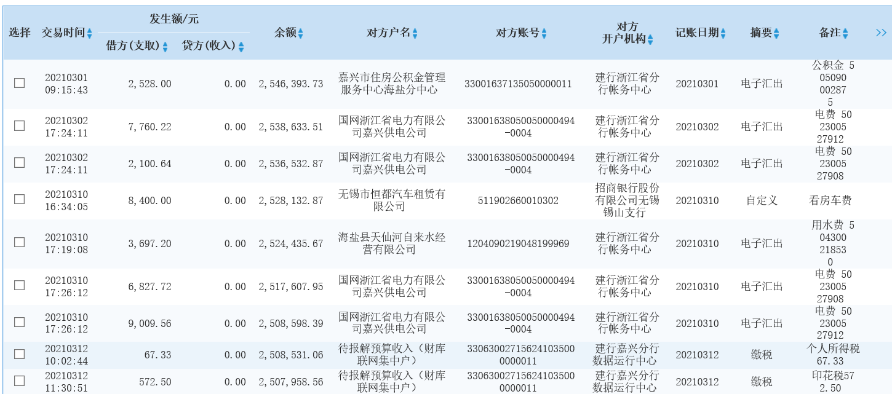

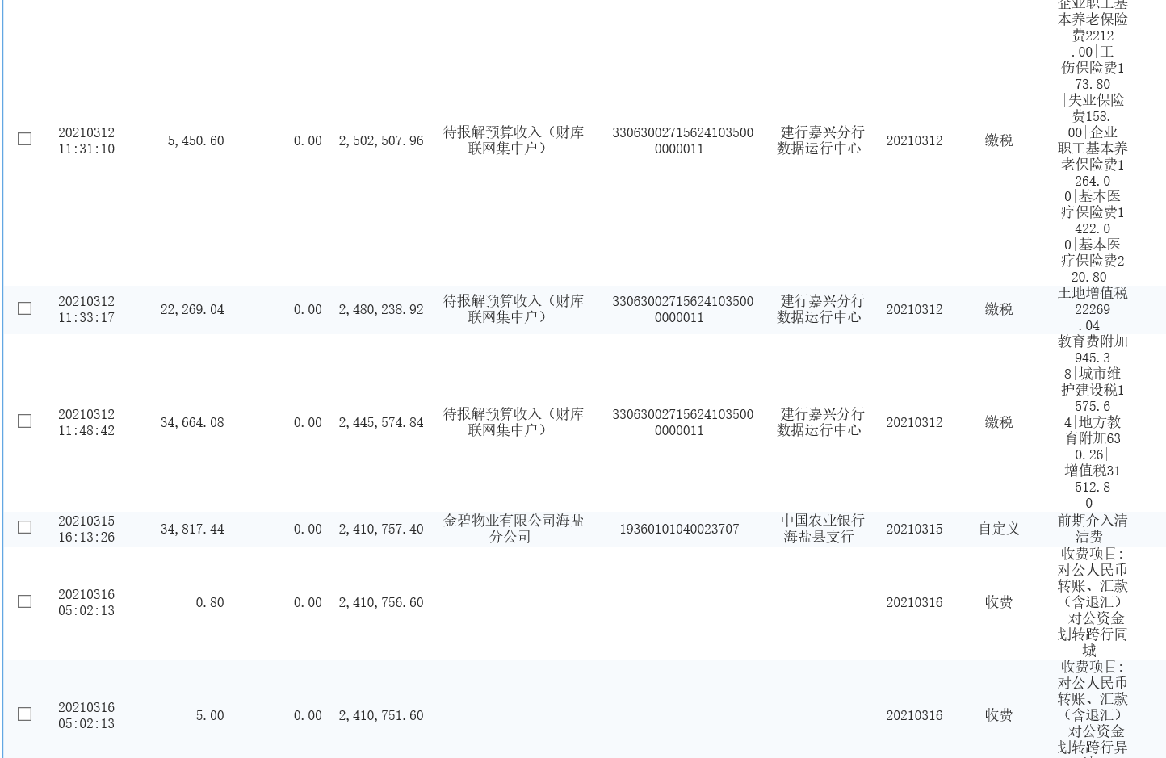
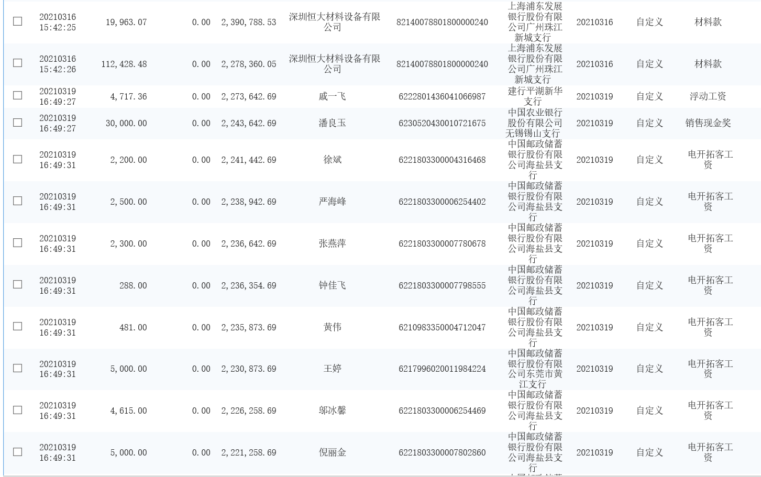

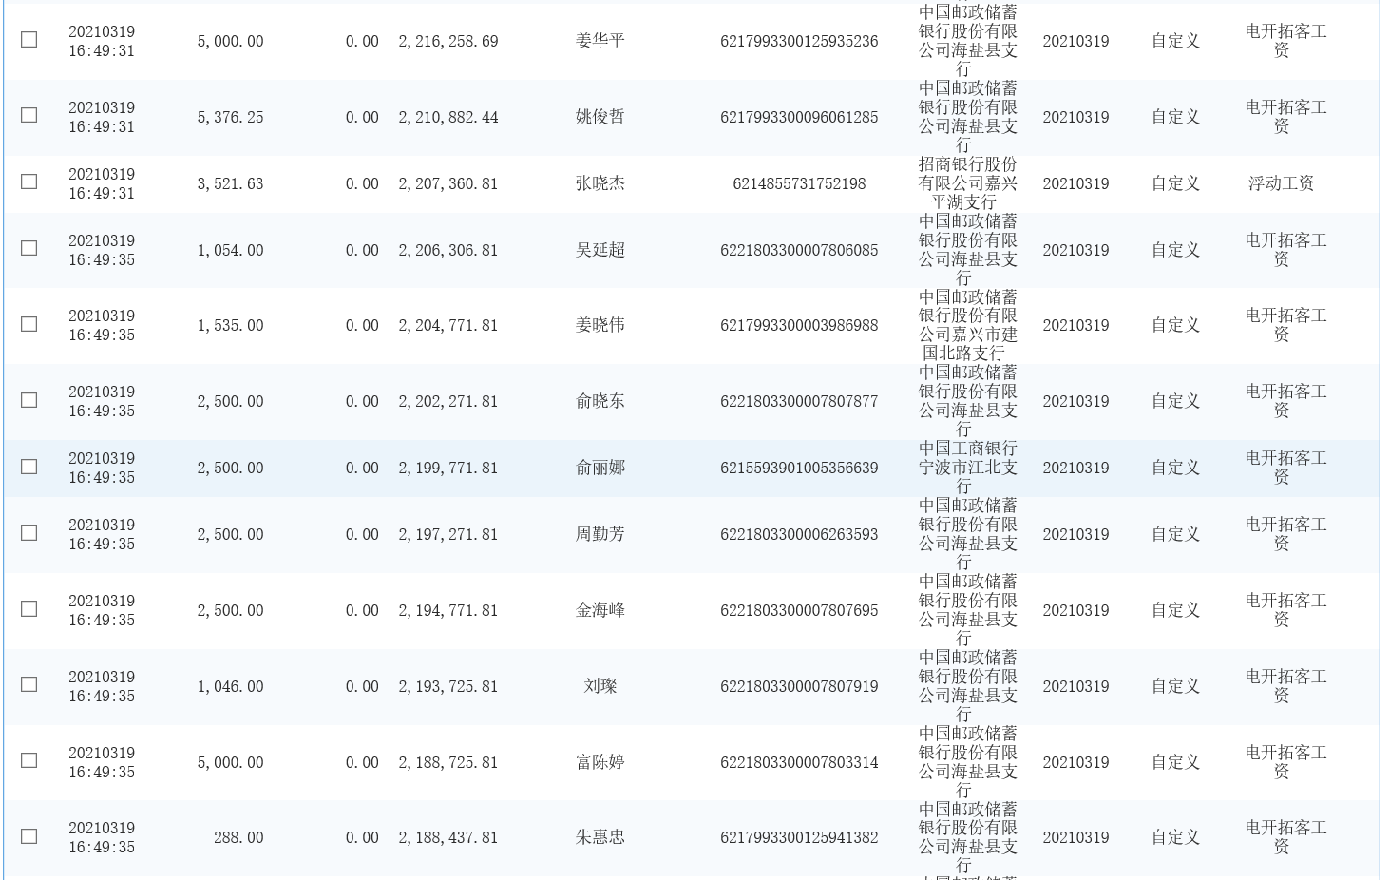

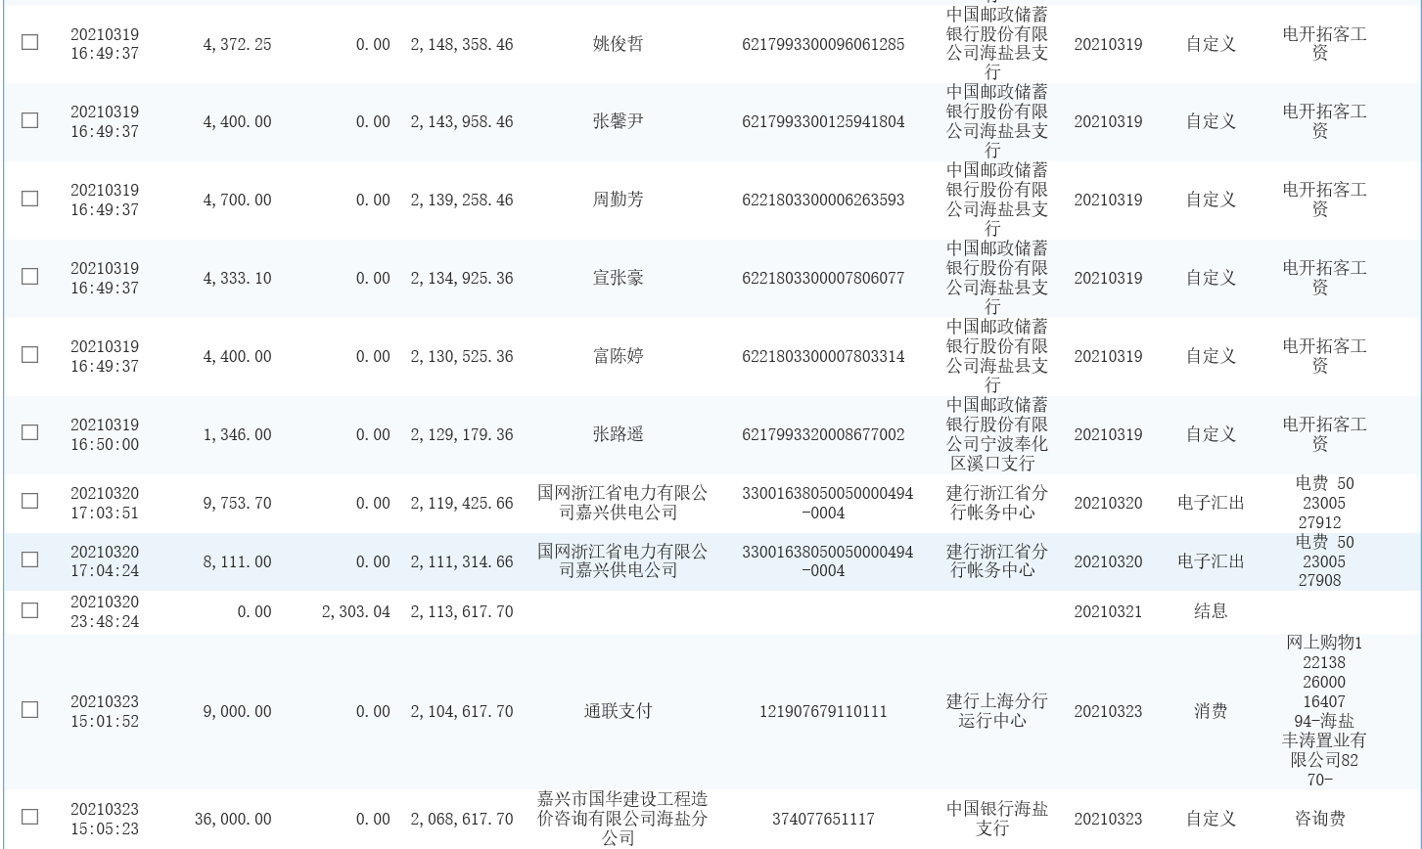
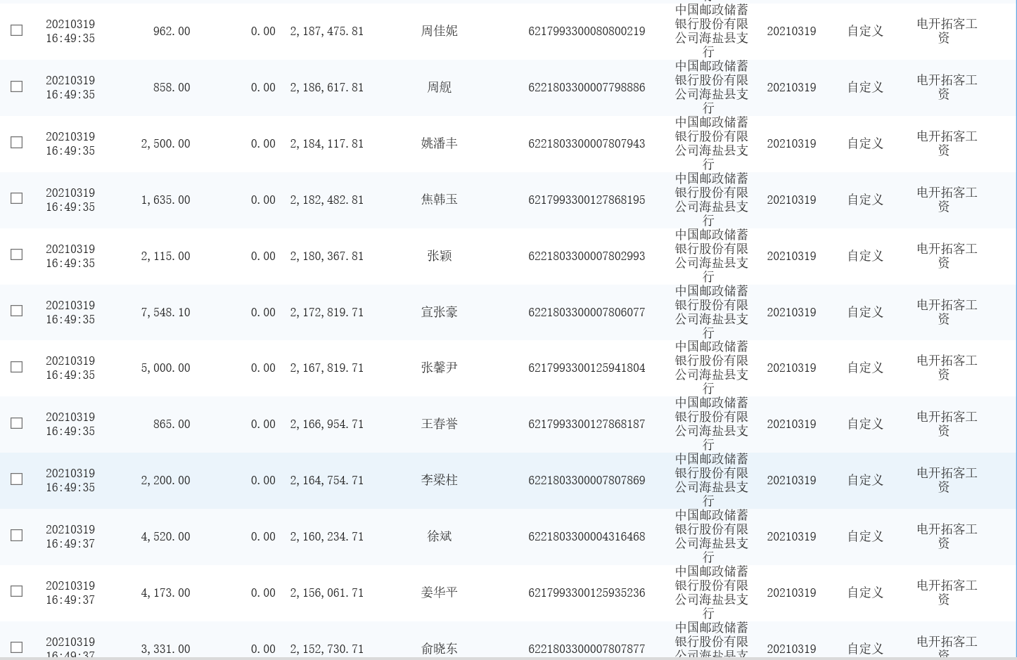

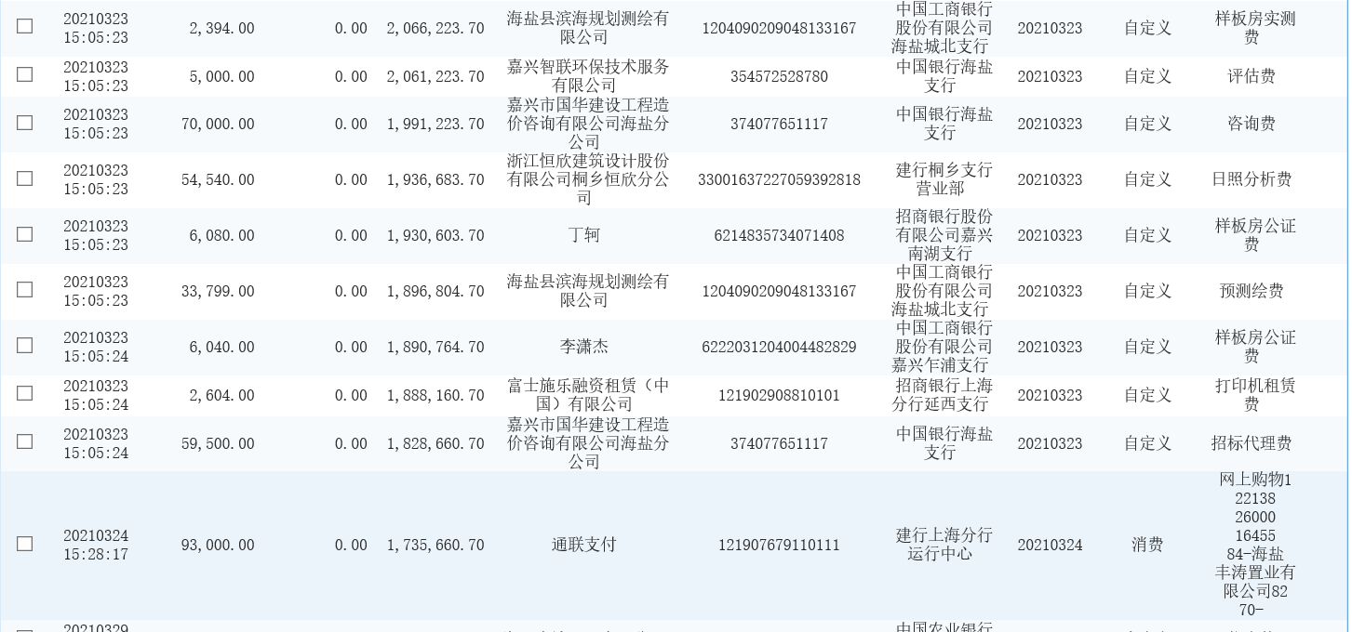
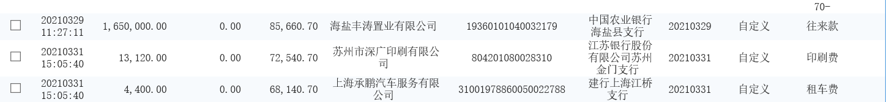

中国银行海盐支行（8270）账户3月份银行对账单

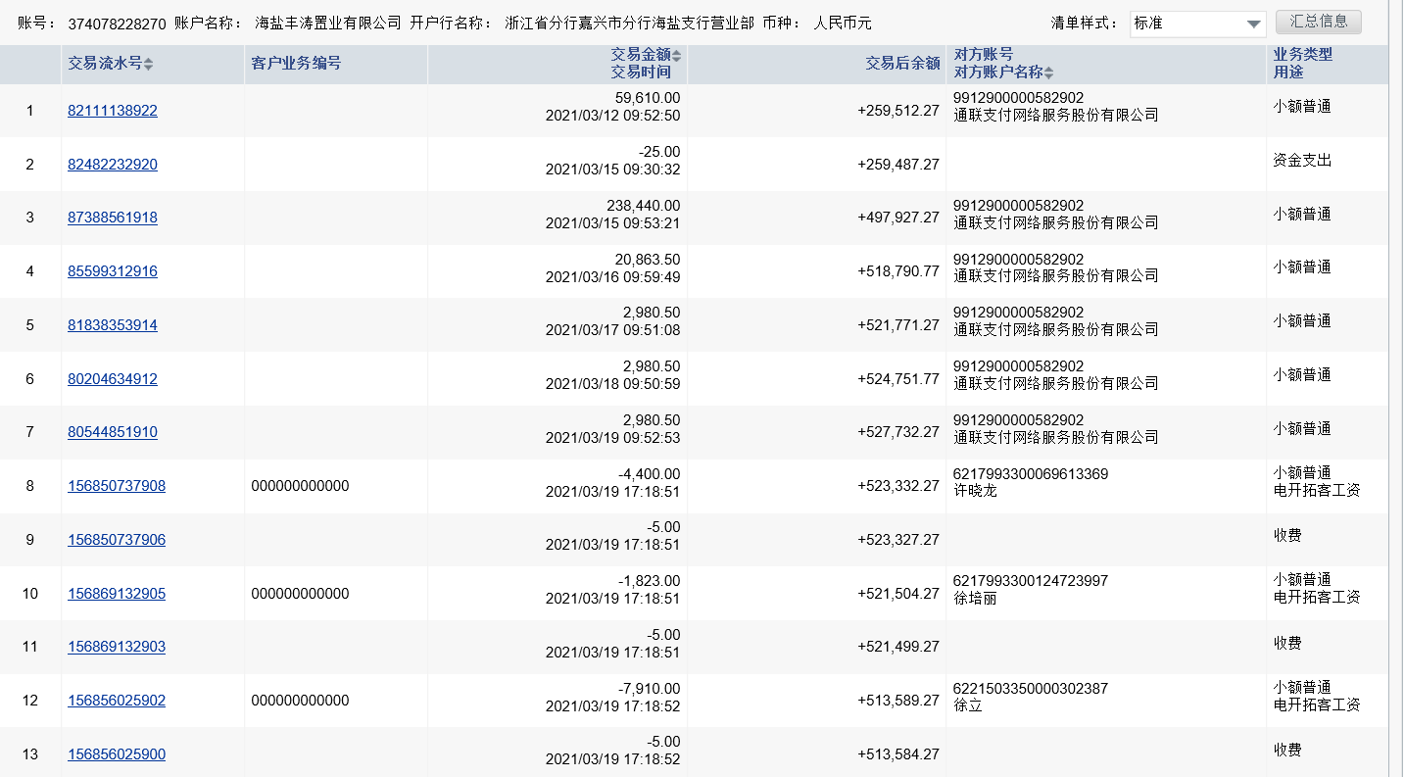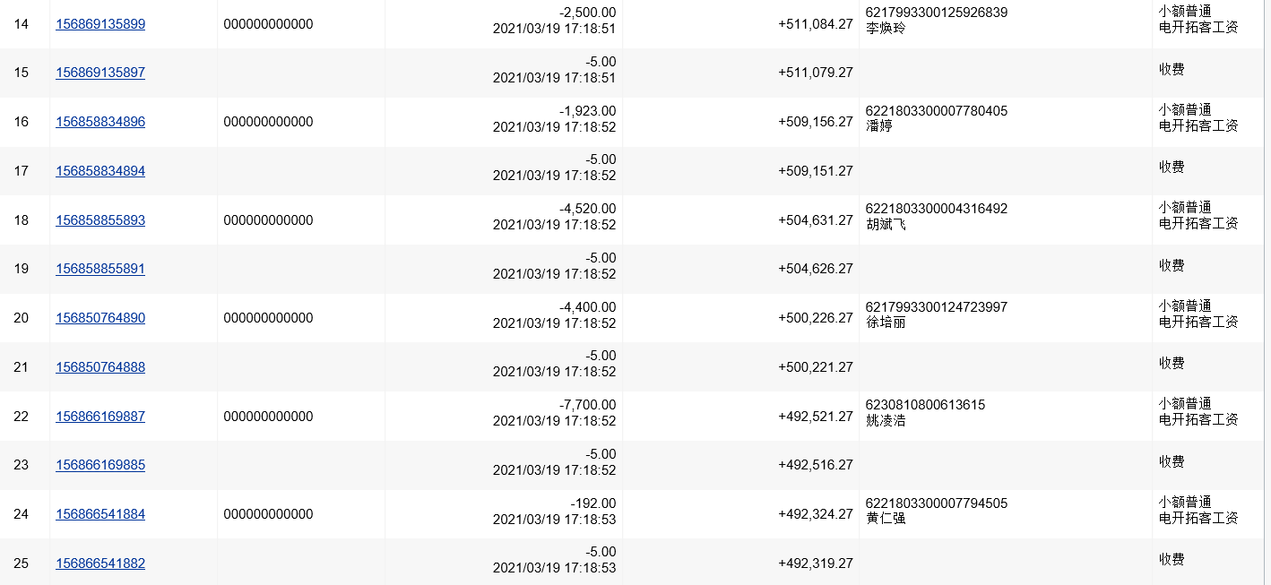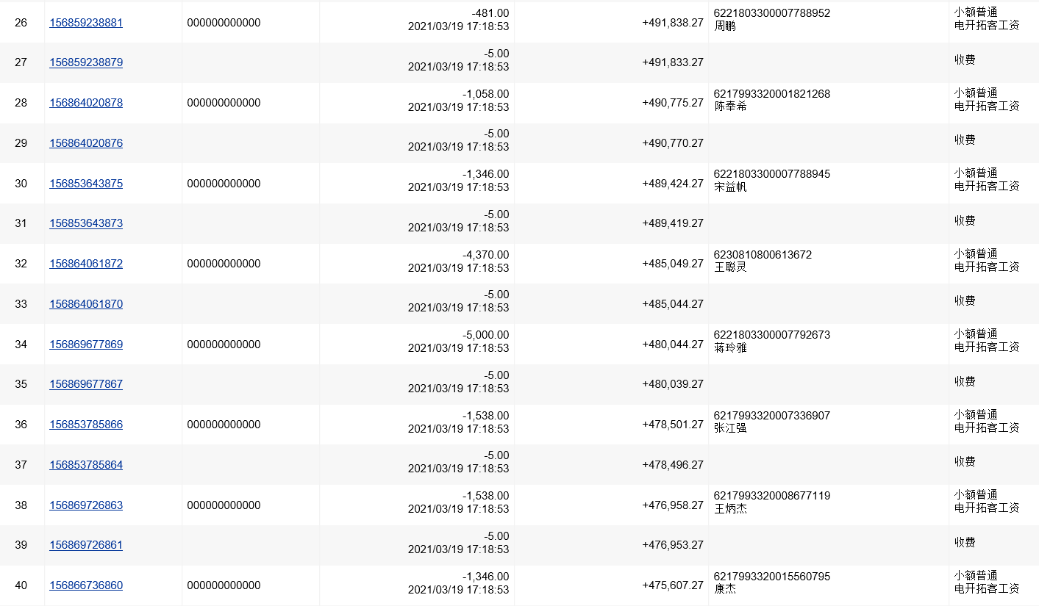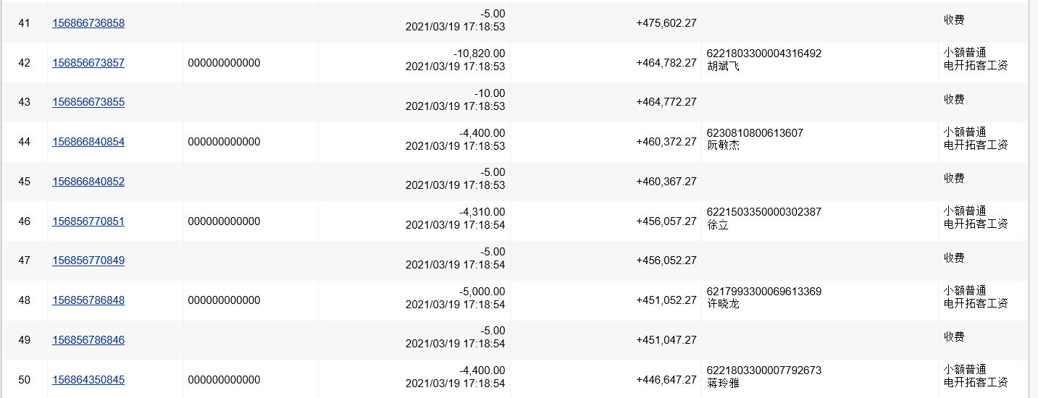
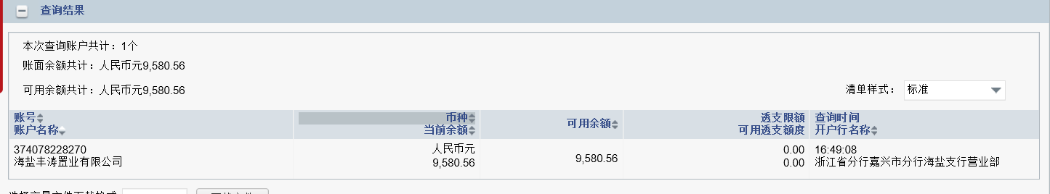

中国农业银行海盐县支行（2179）账户3月份银行账单

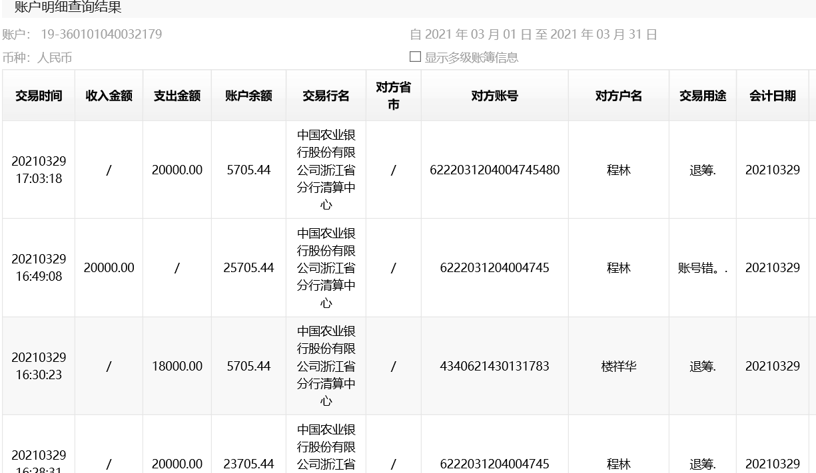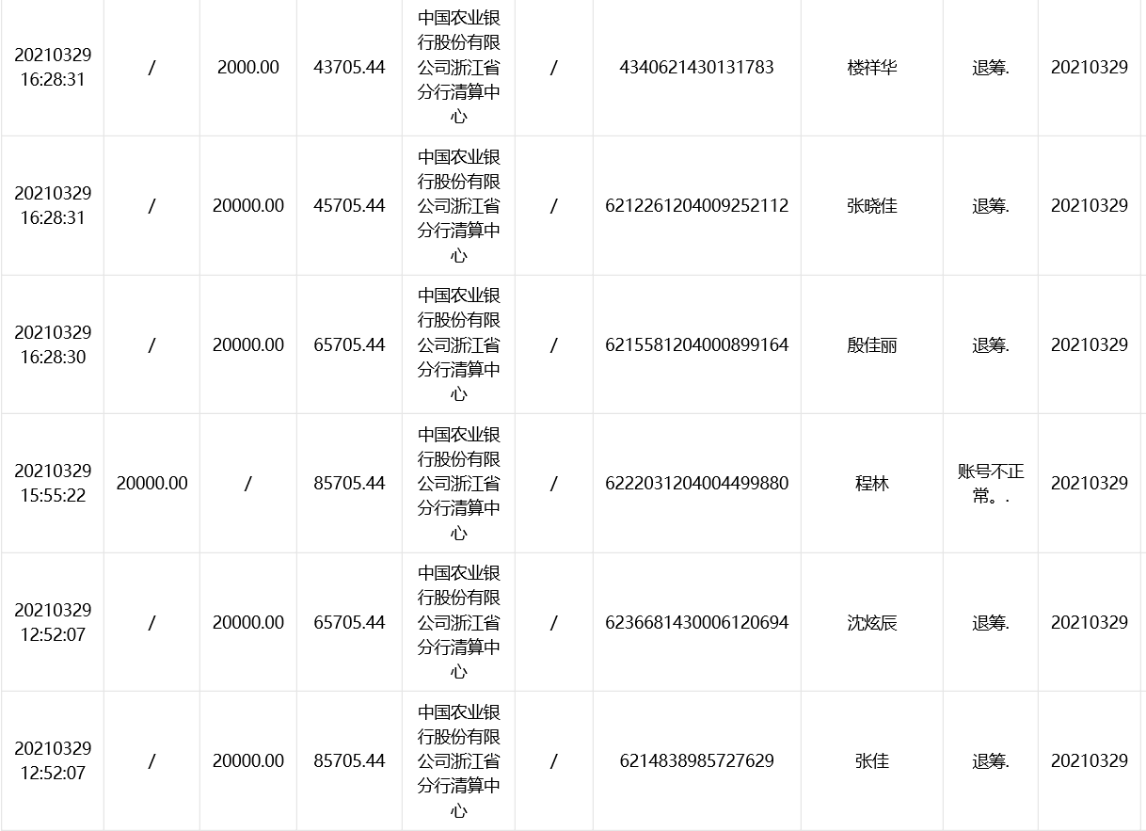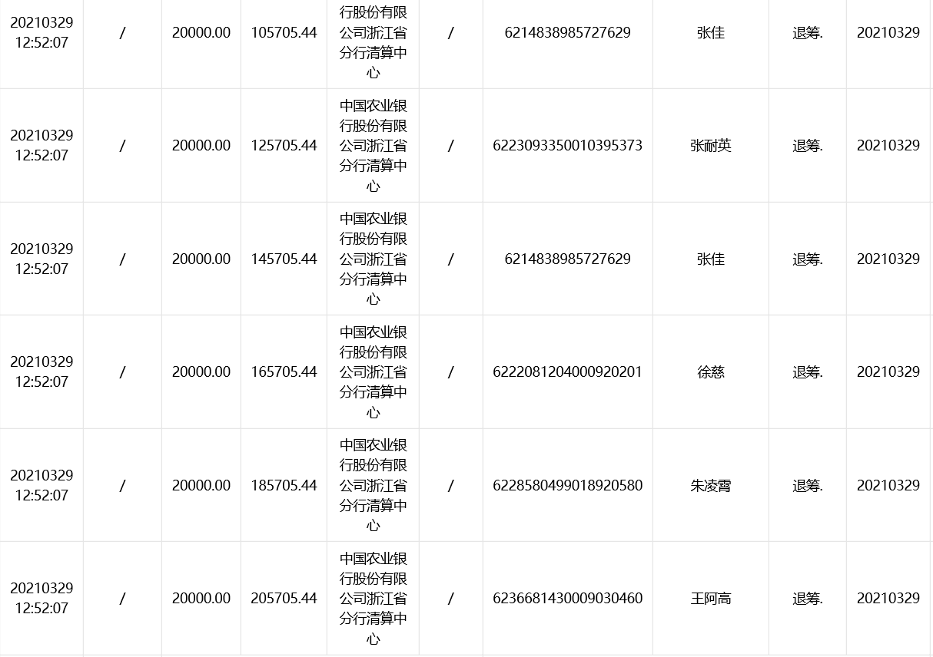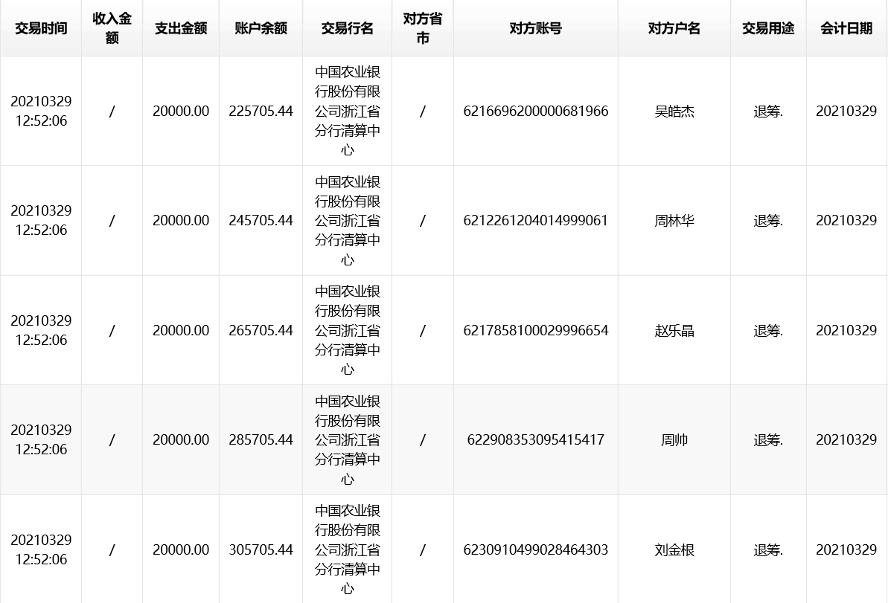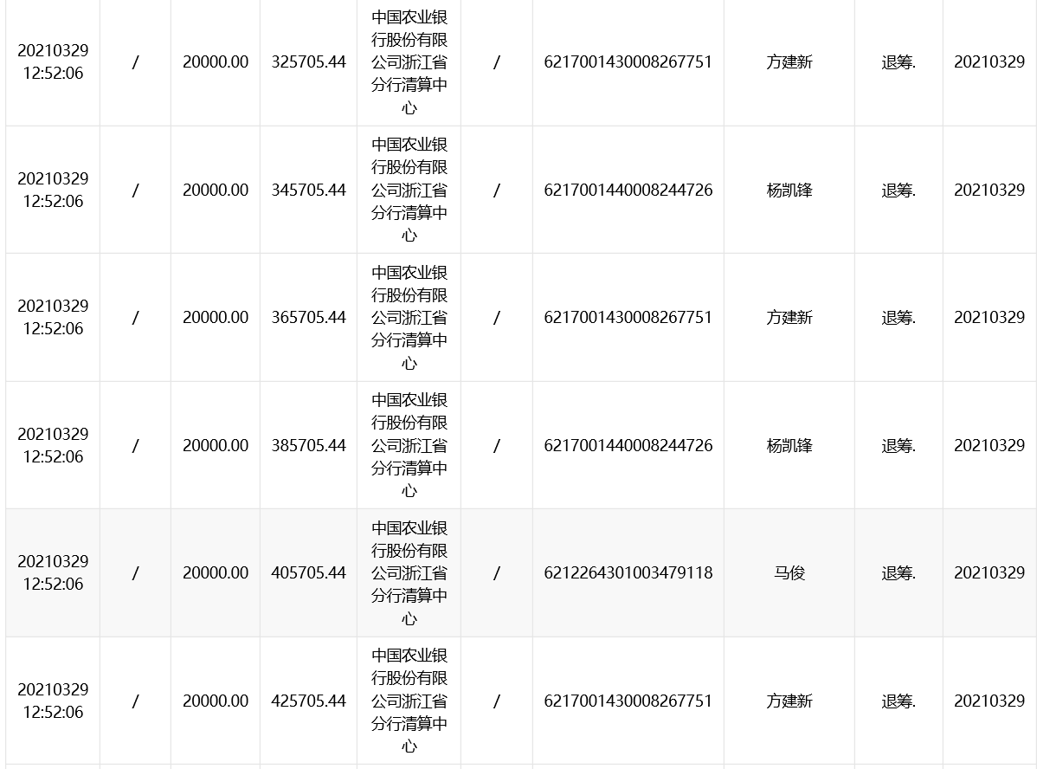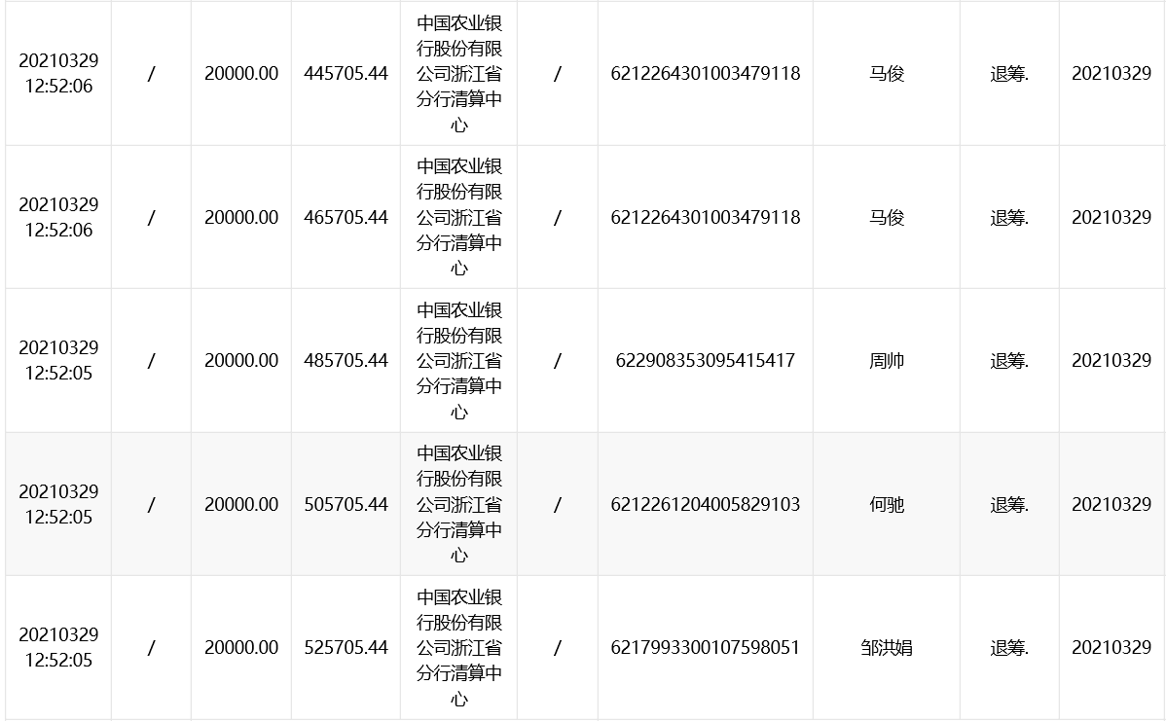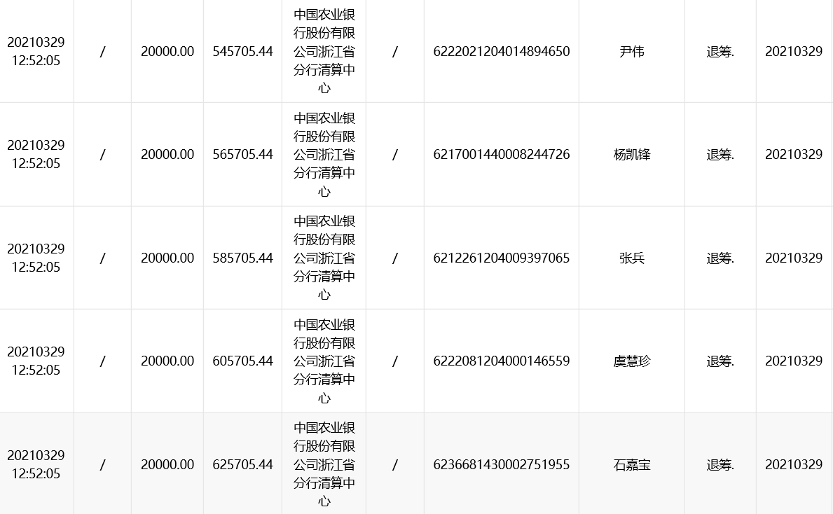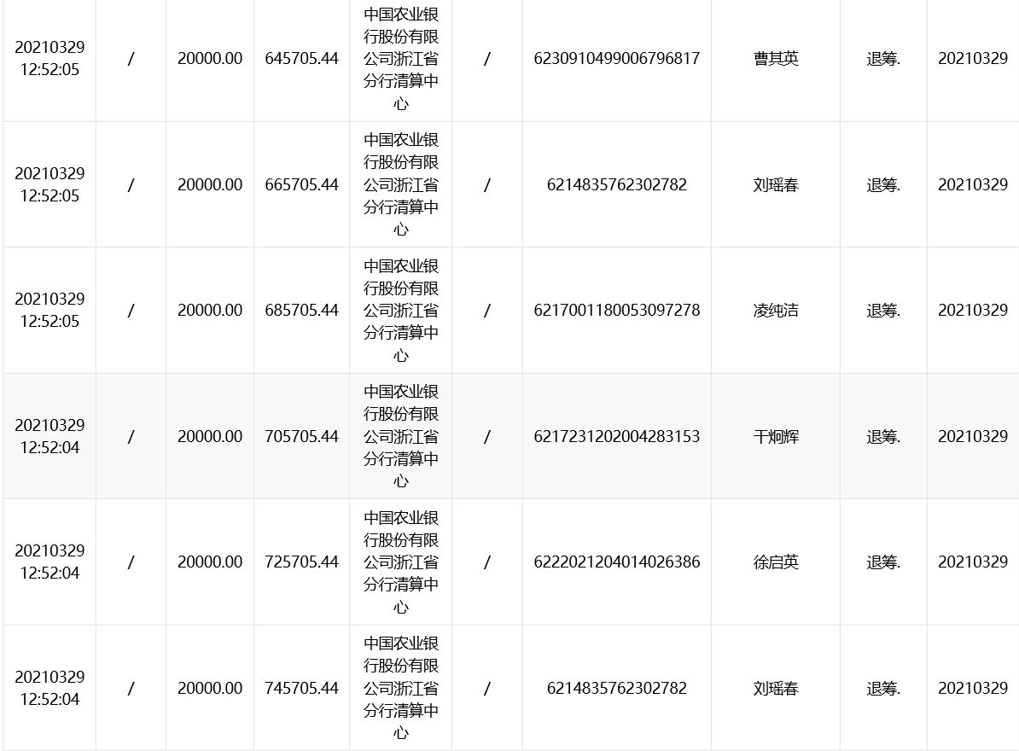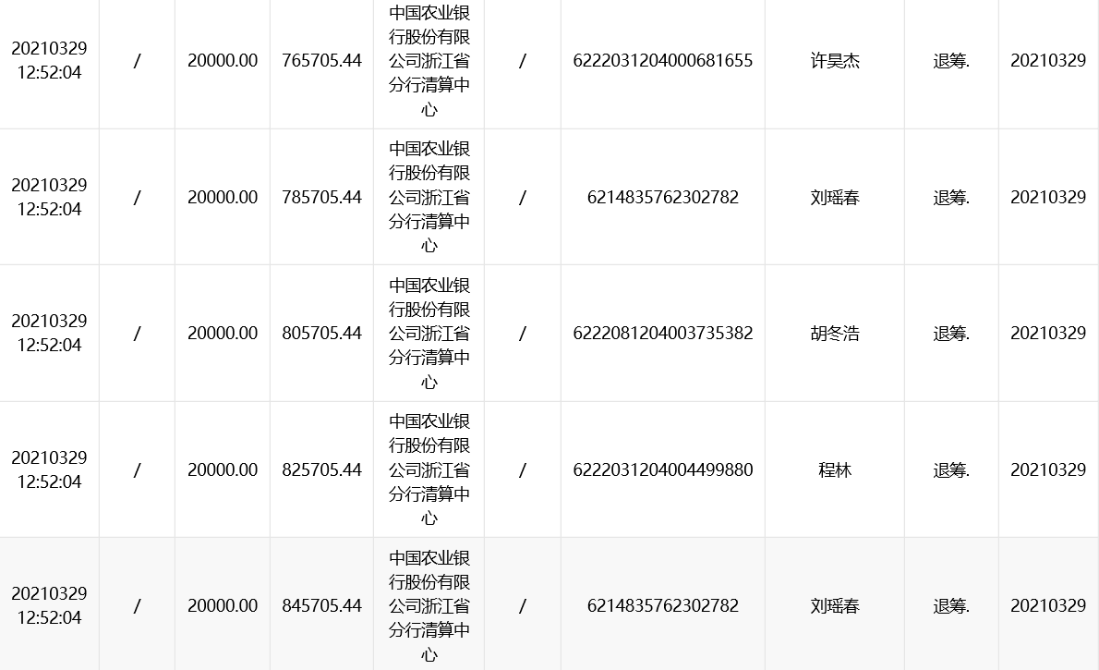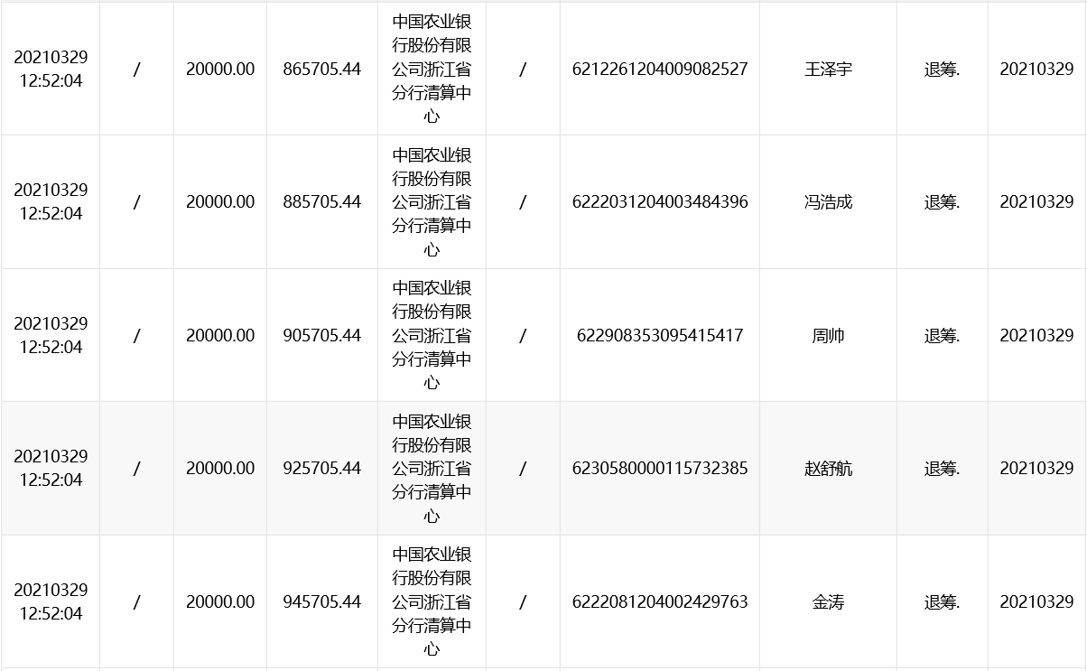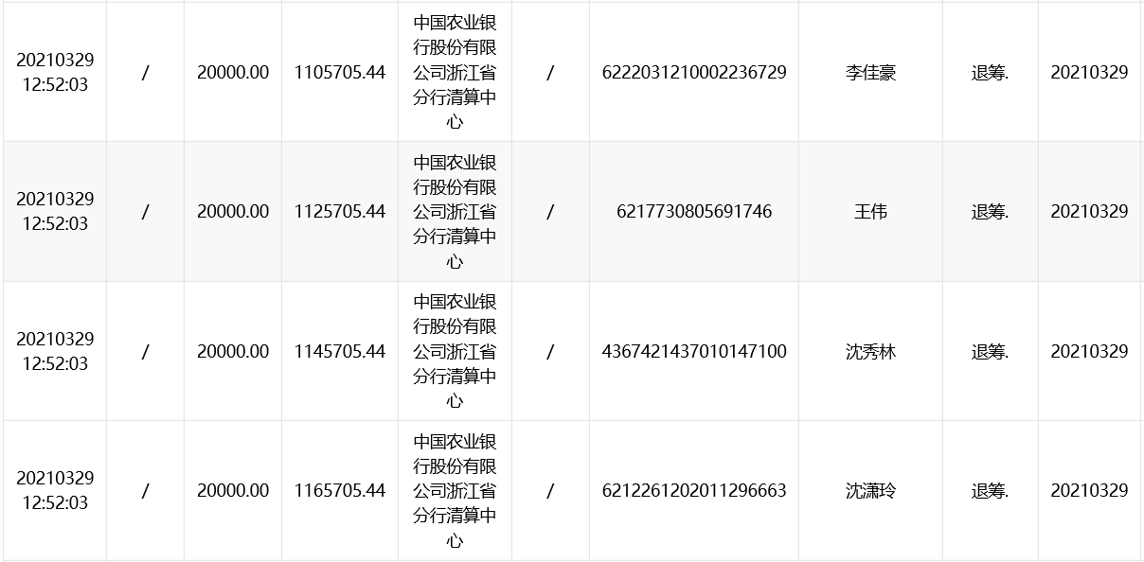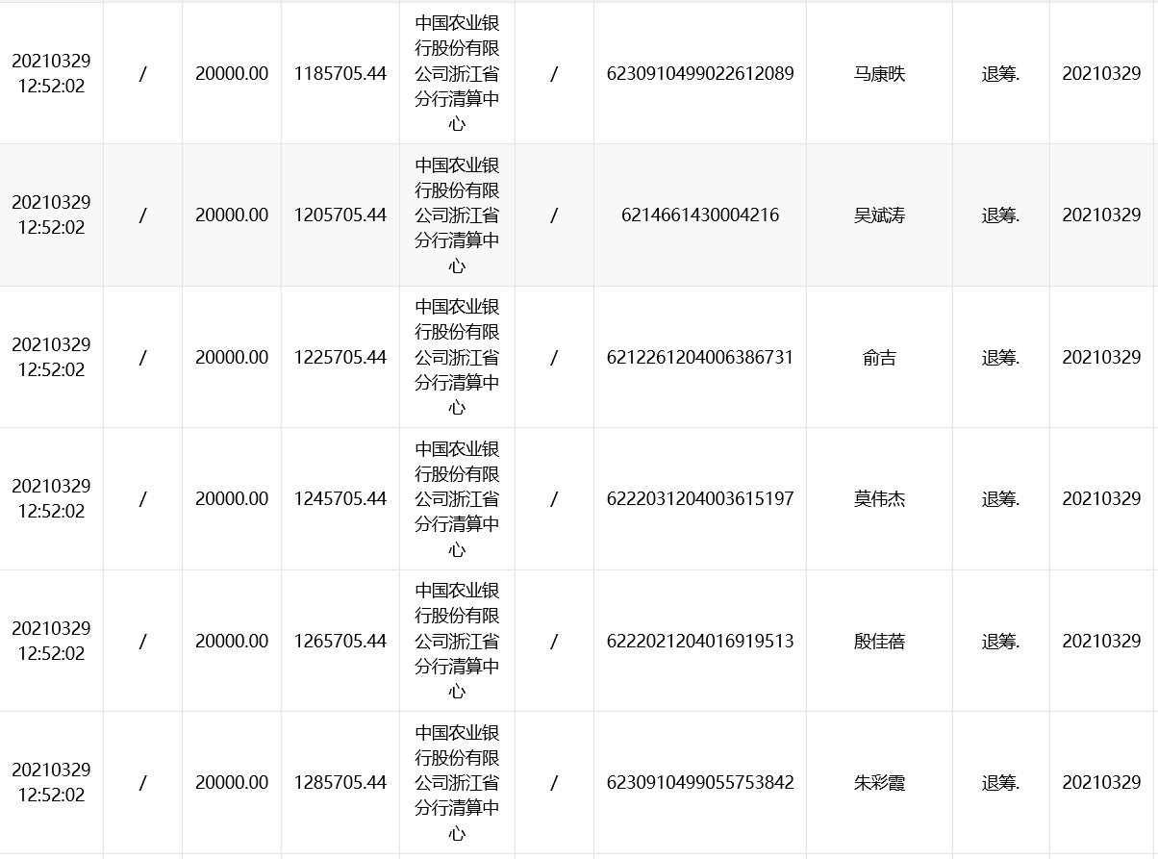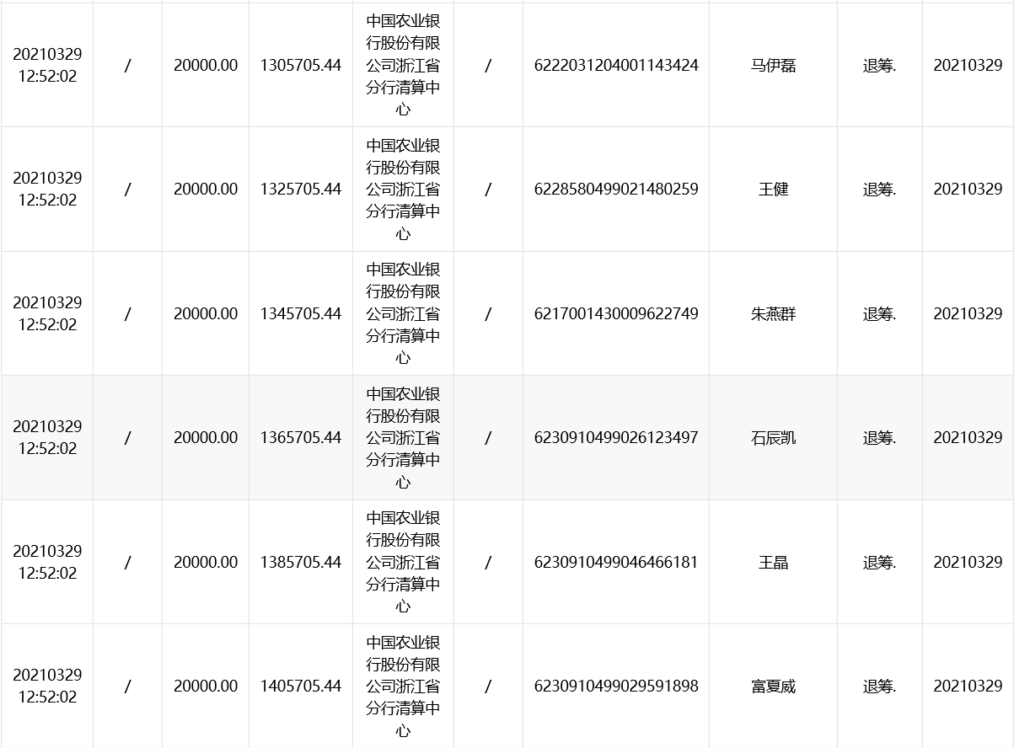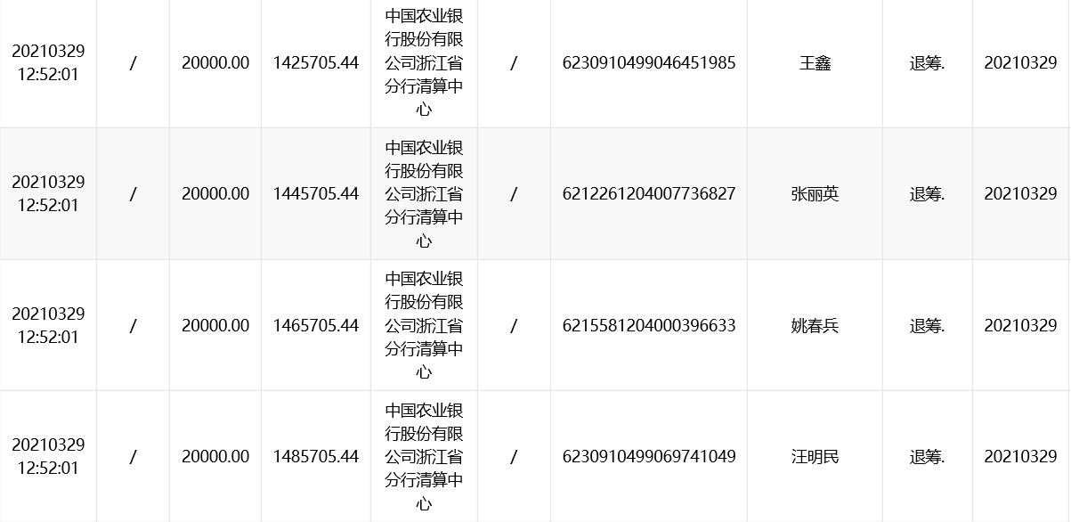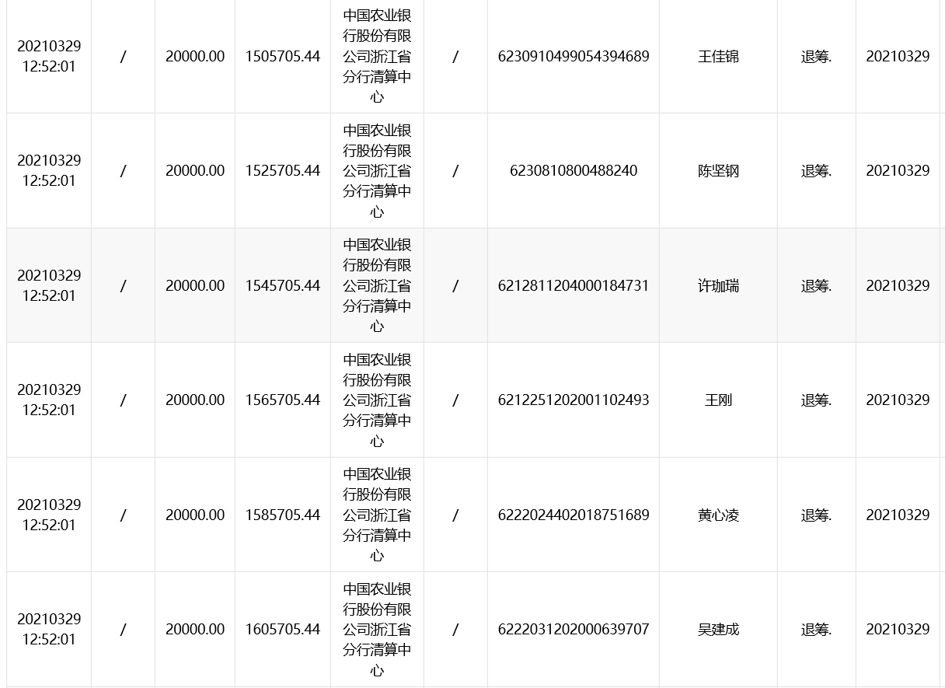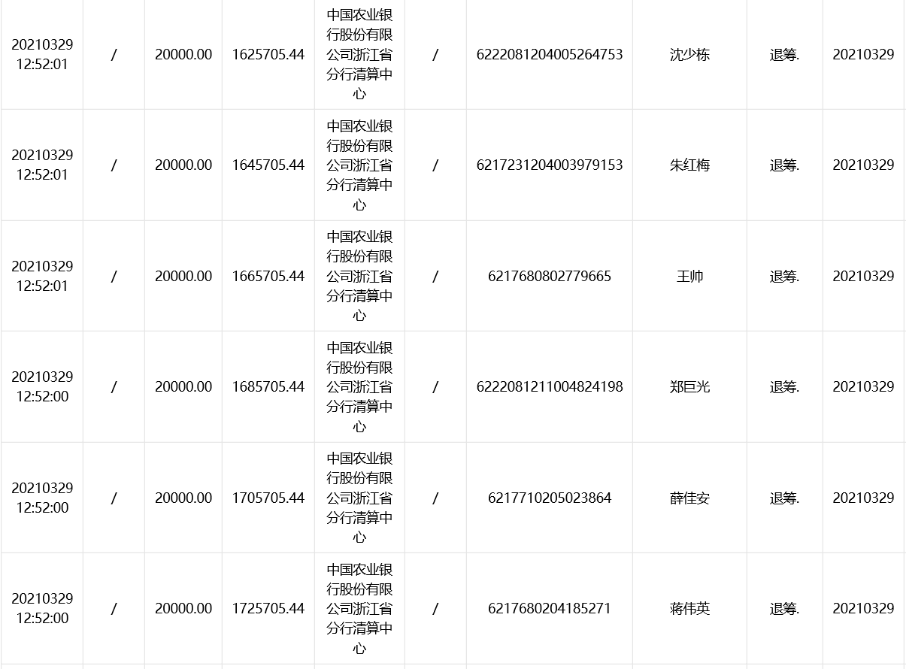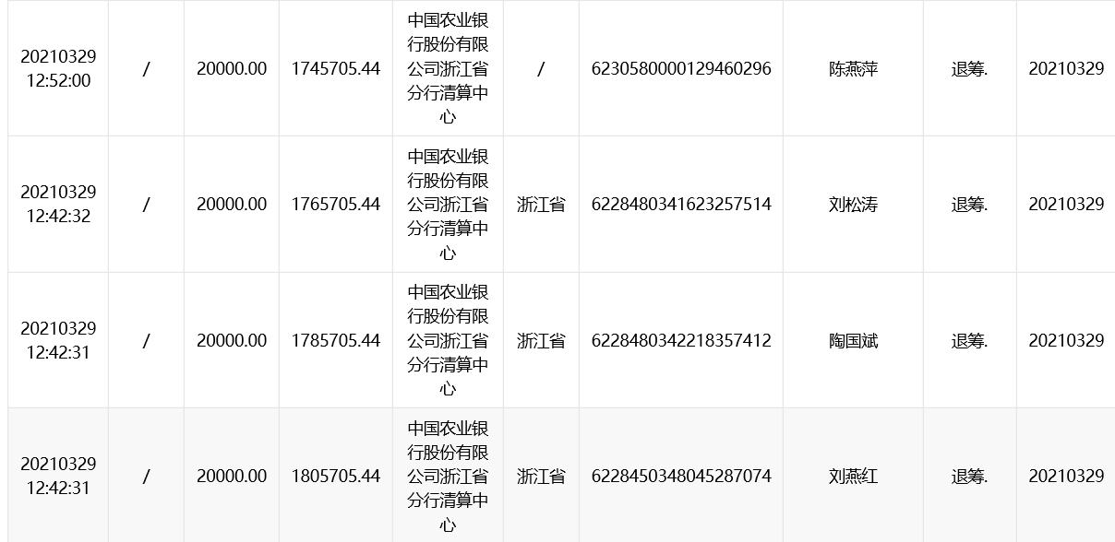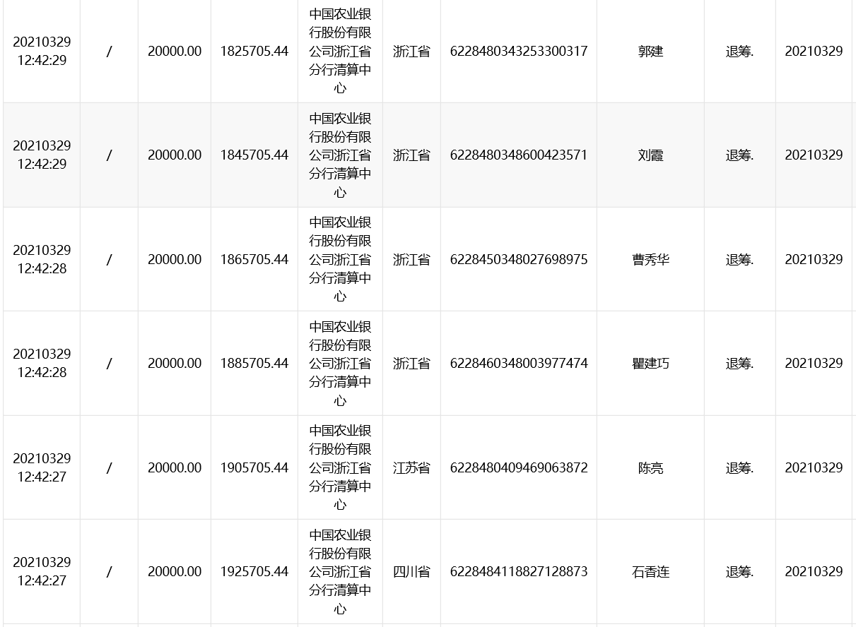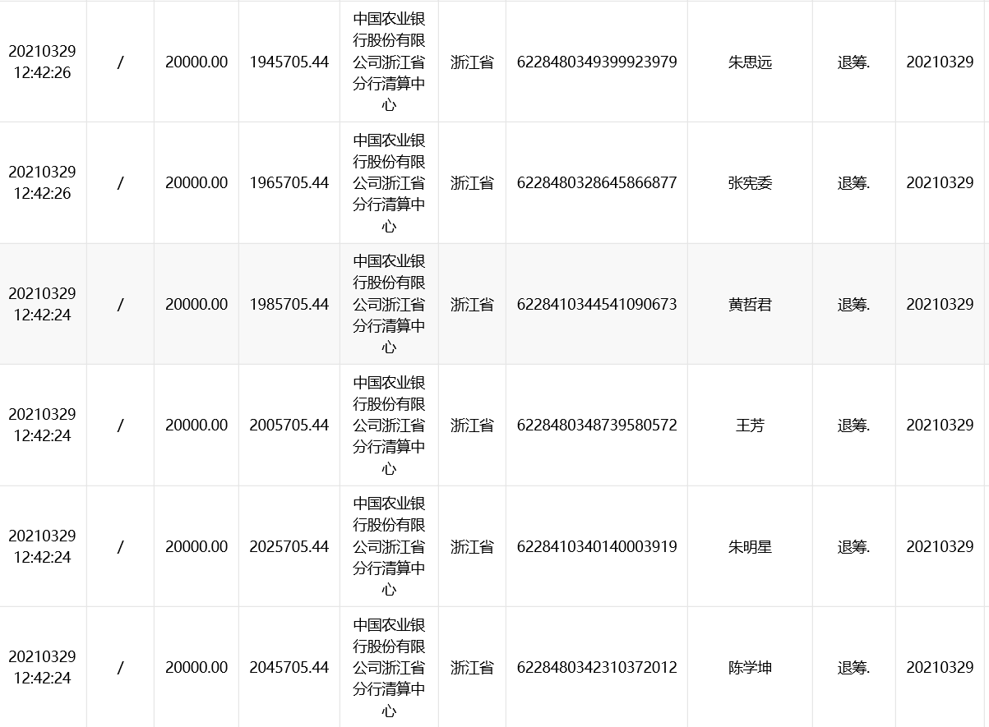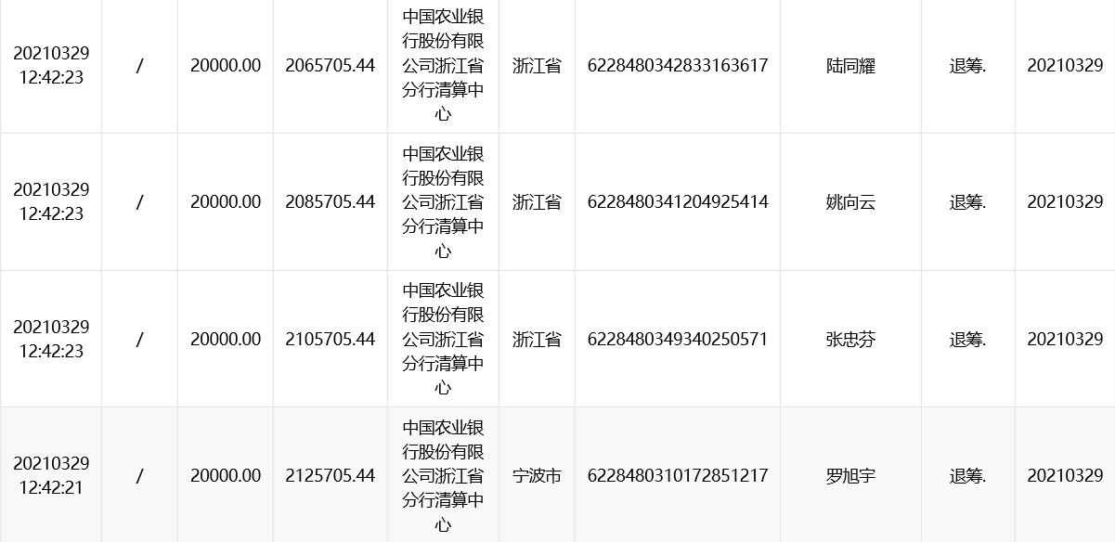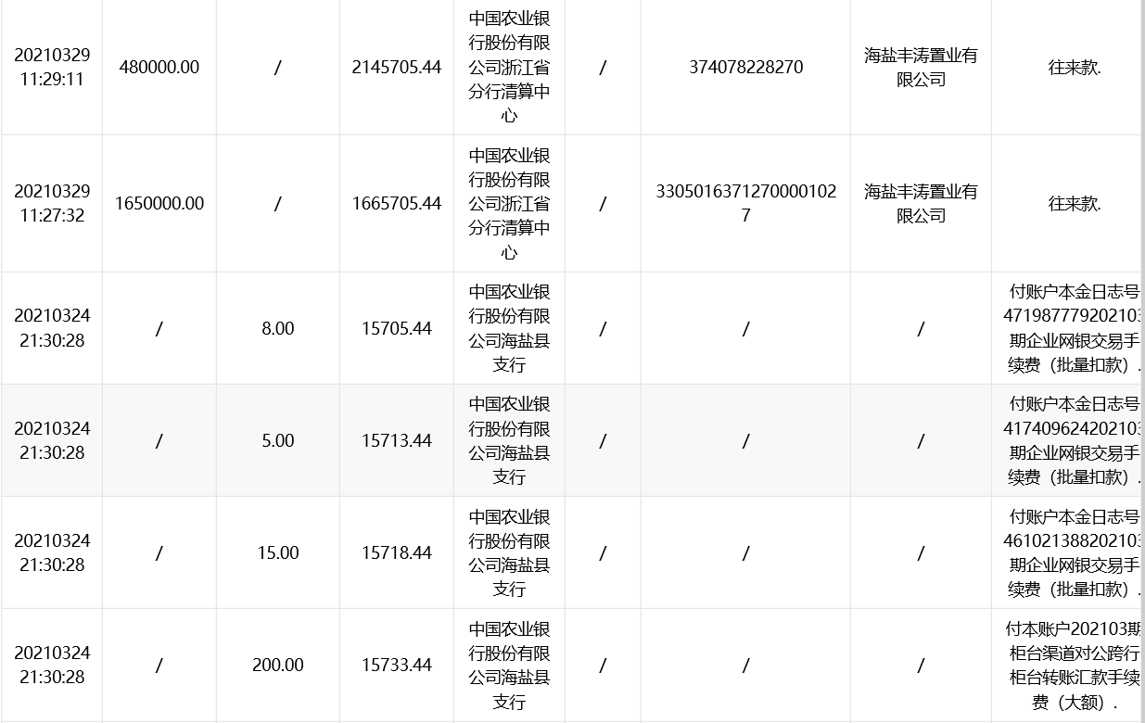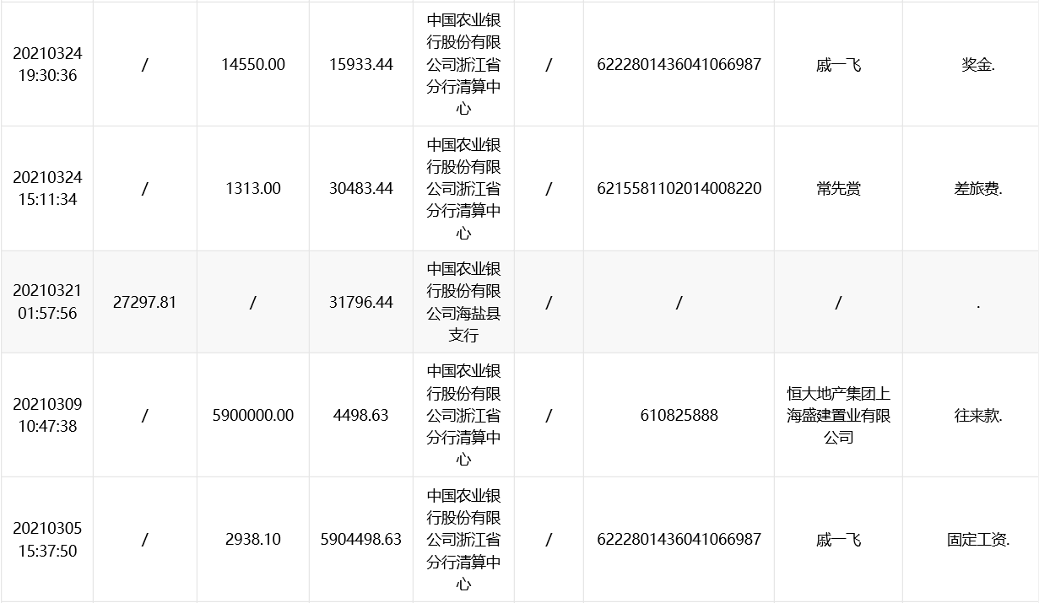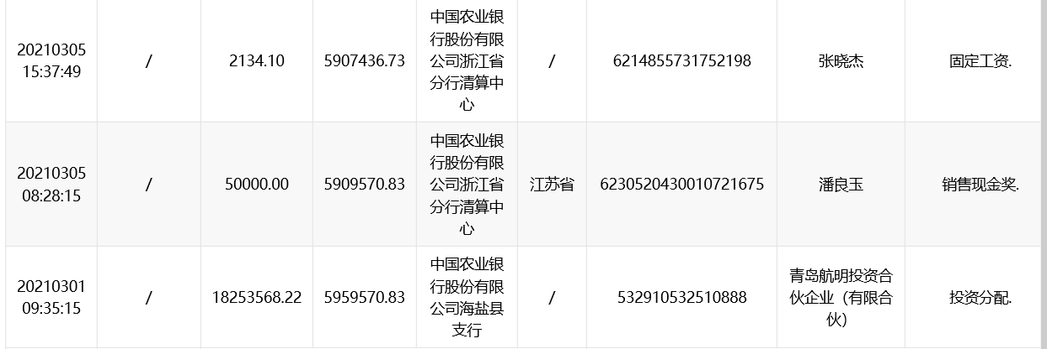

中国农业银行海盐县支行（8028）预售资金监管账户3月份银行账单

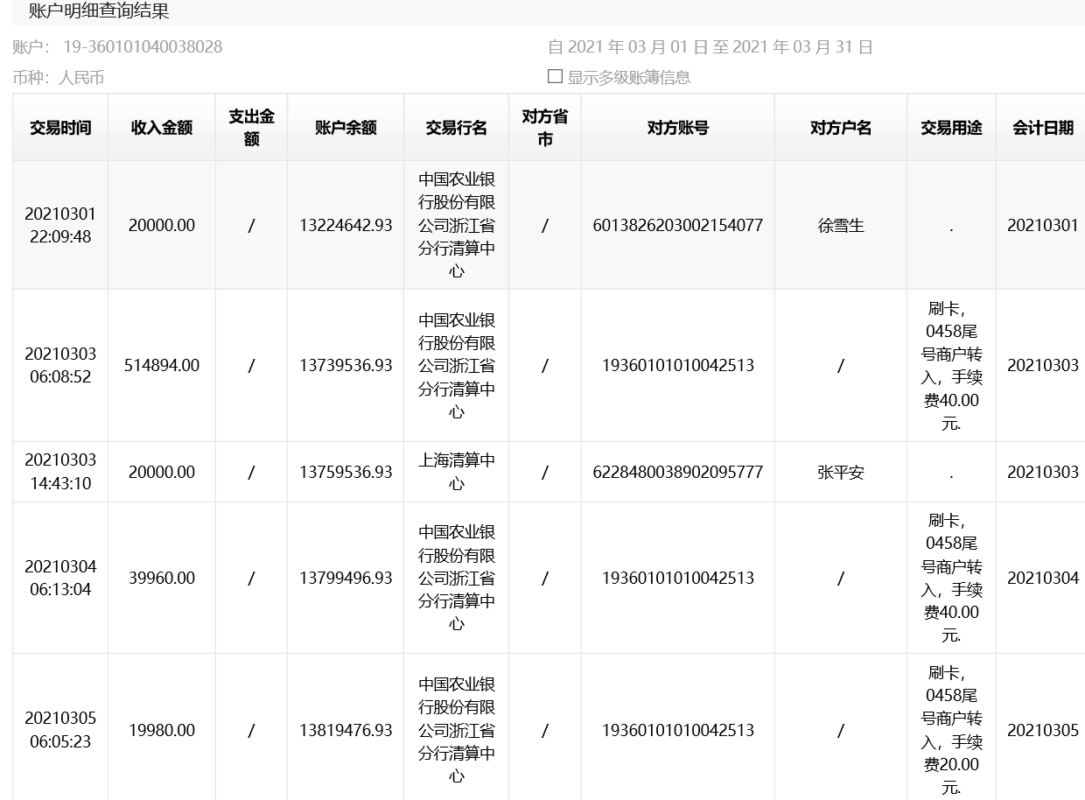
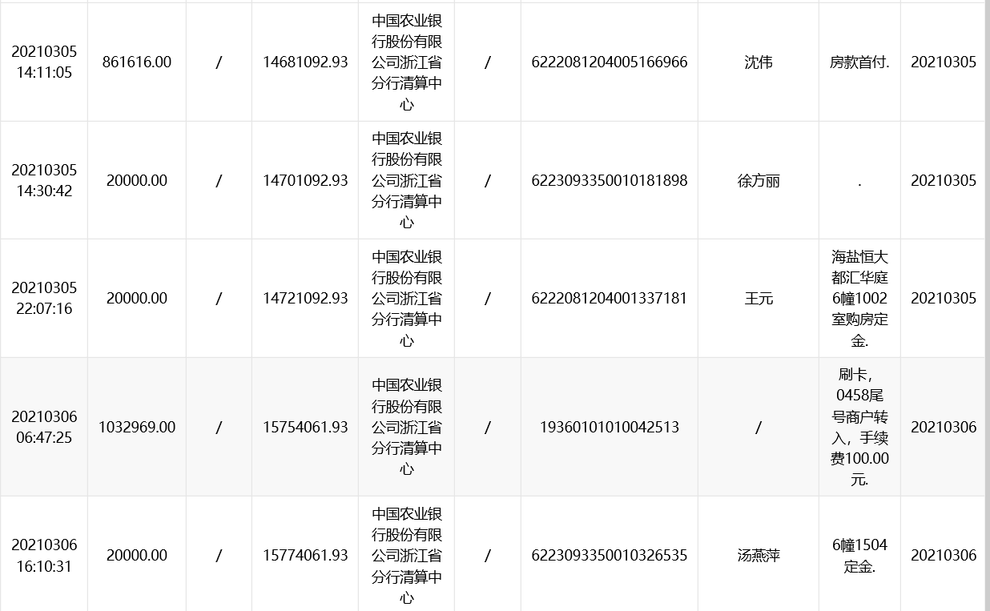

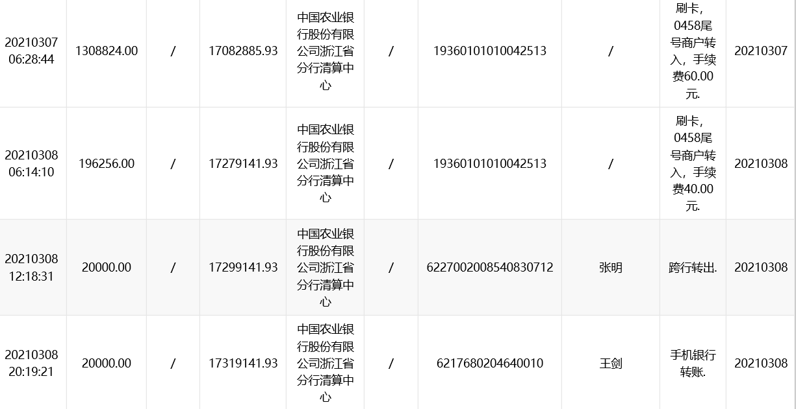

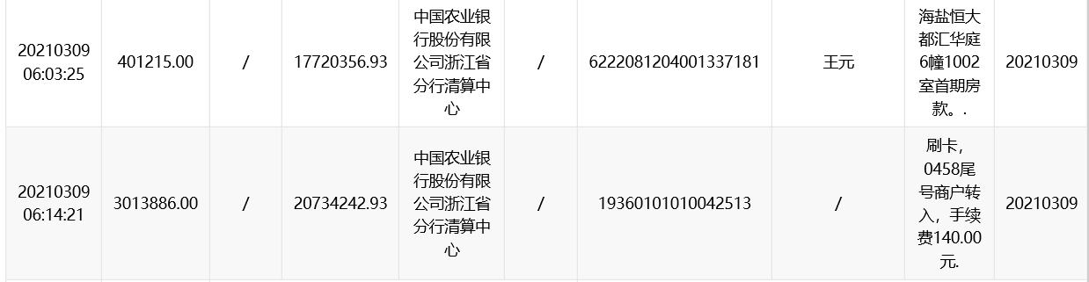

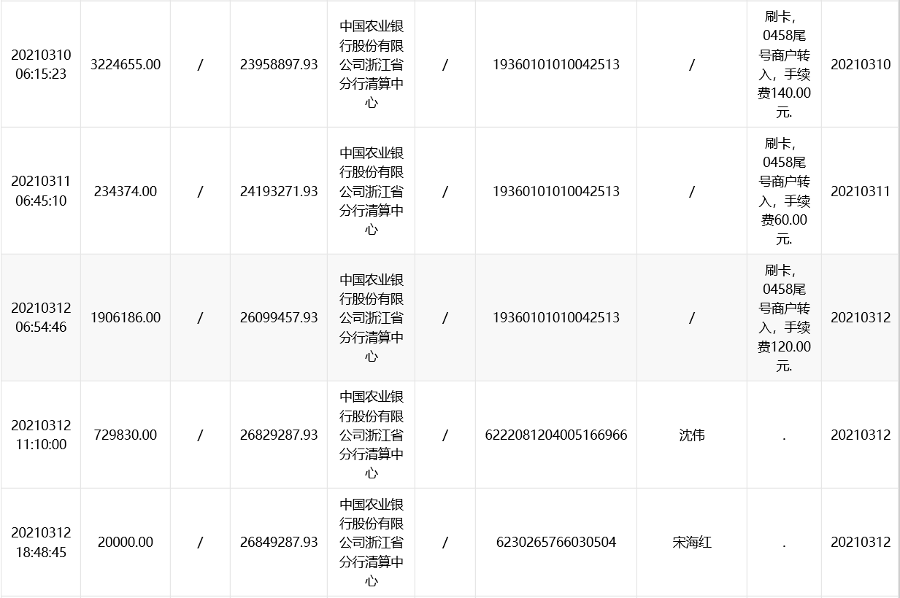

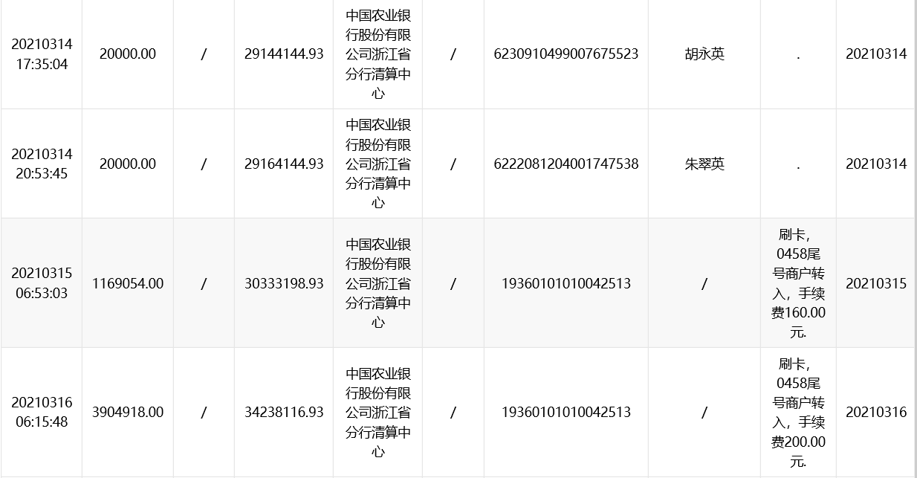
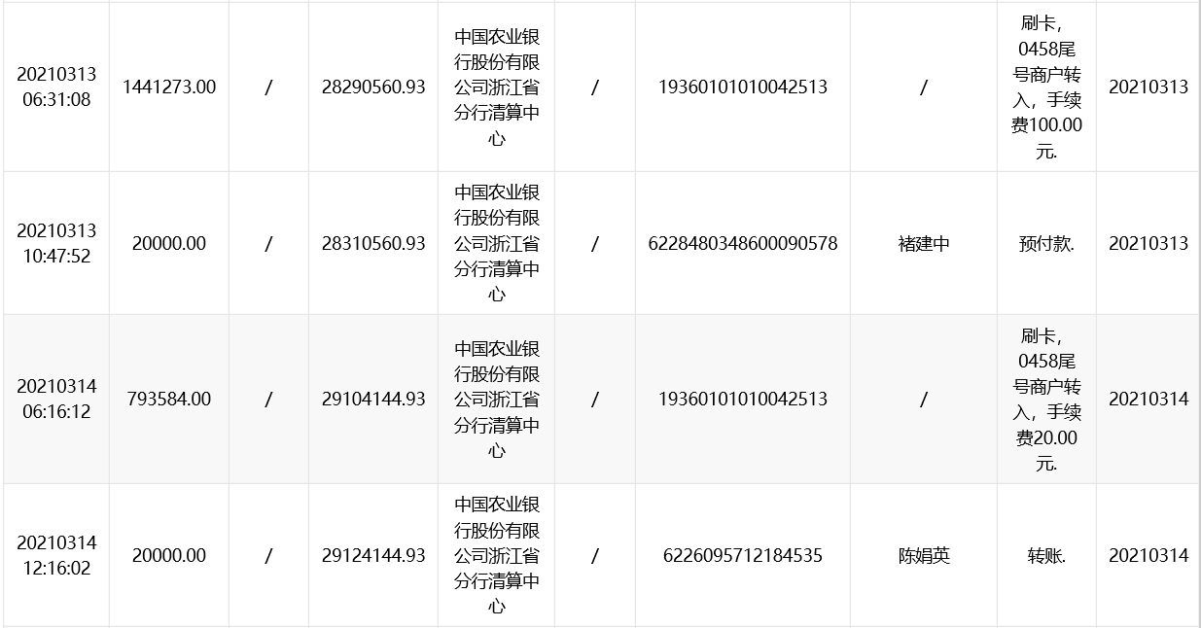

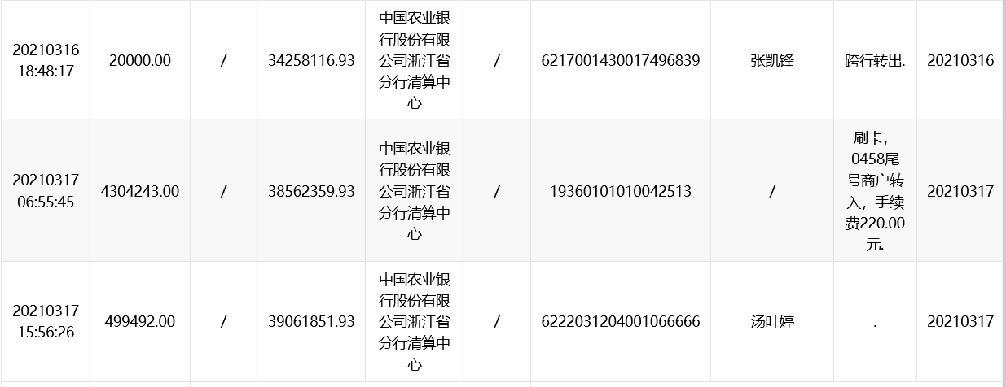

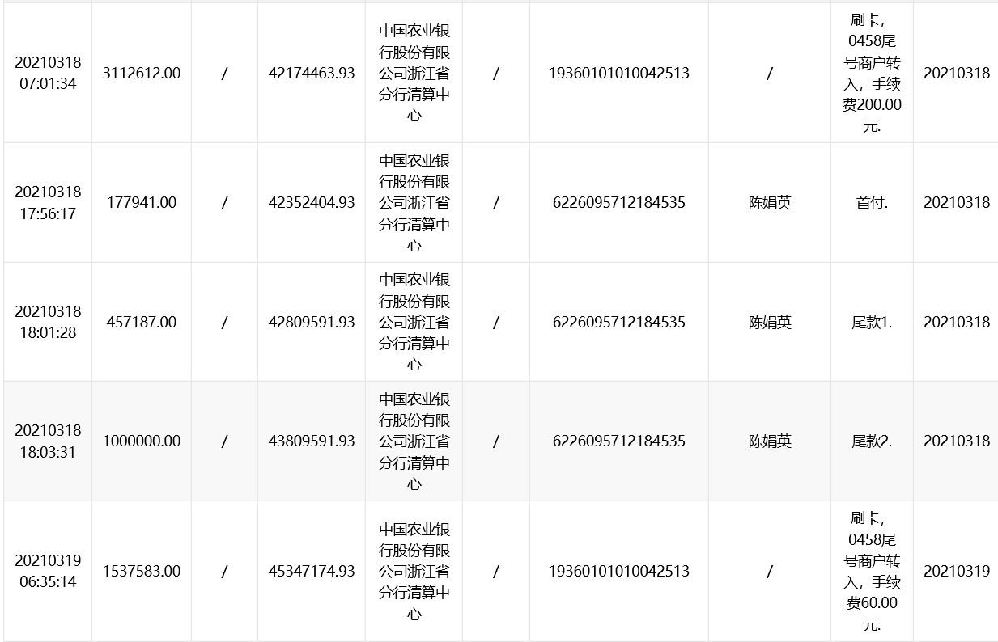

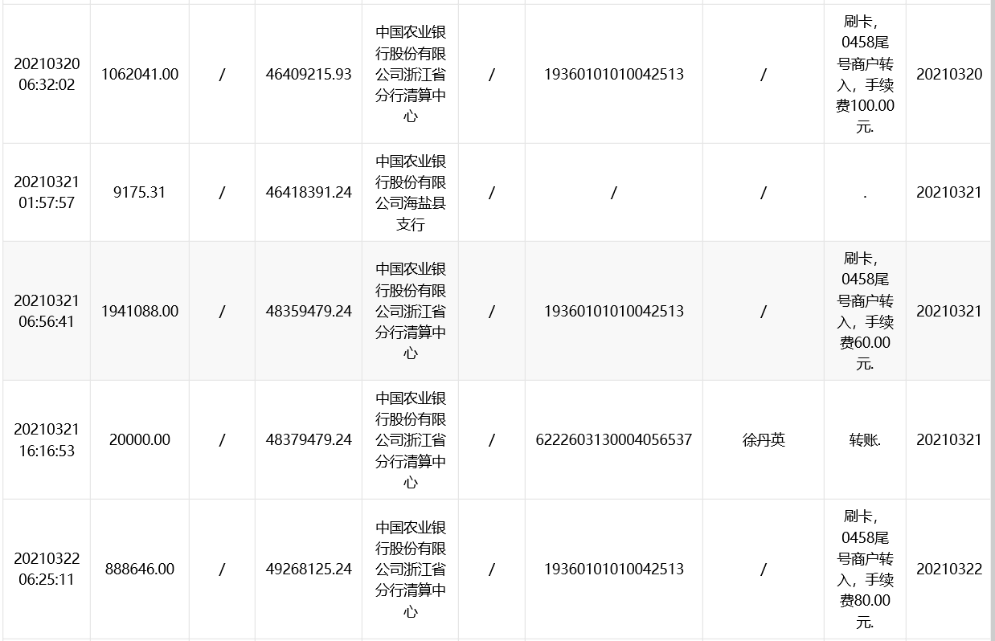
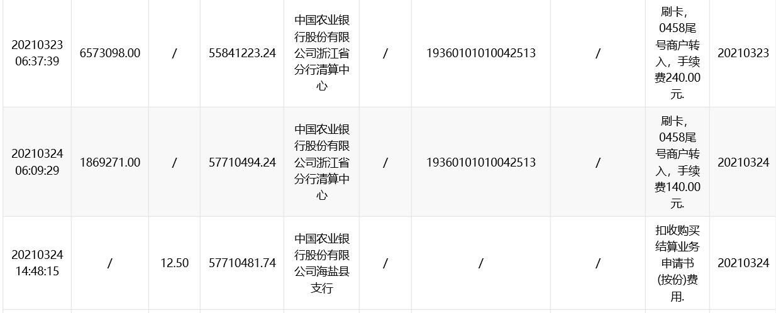

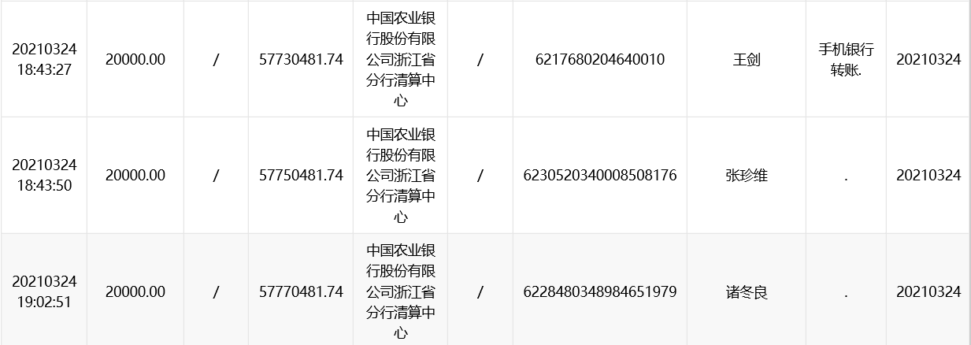

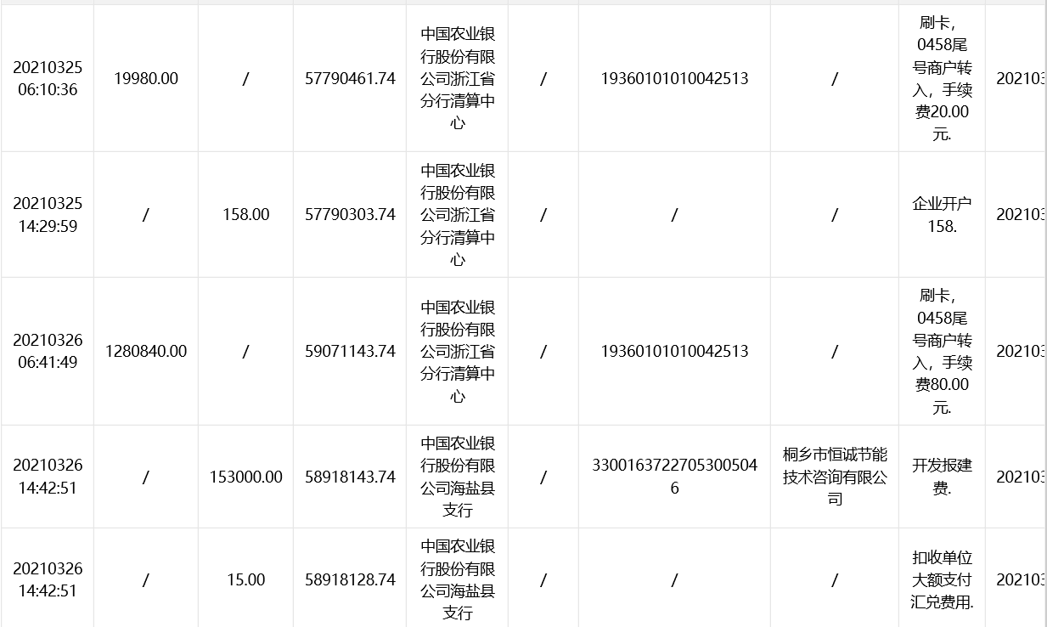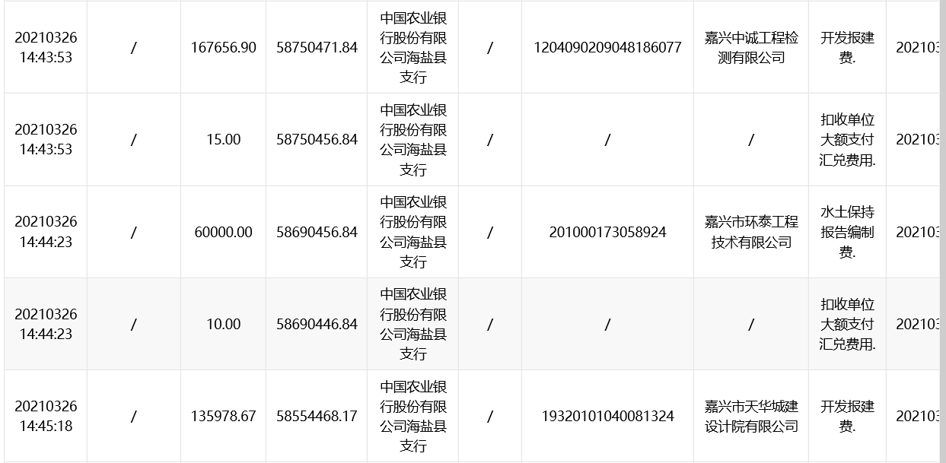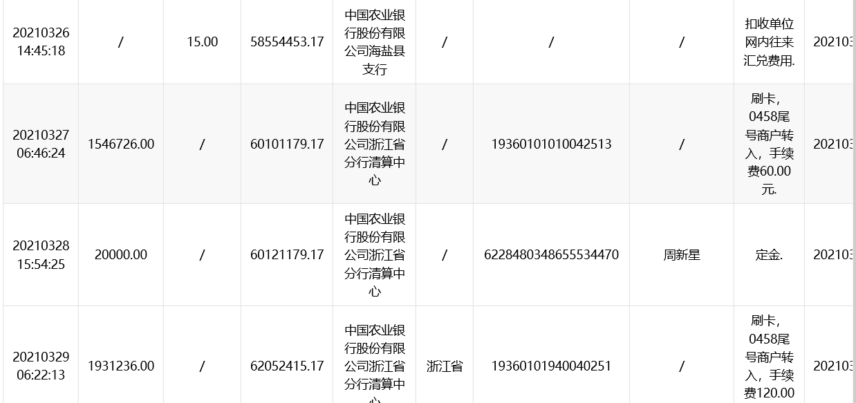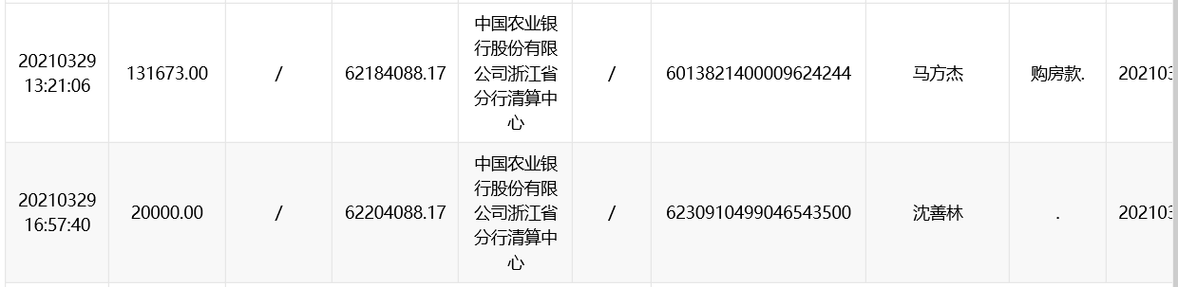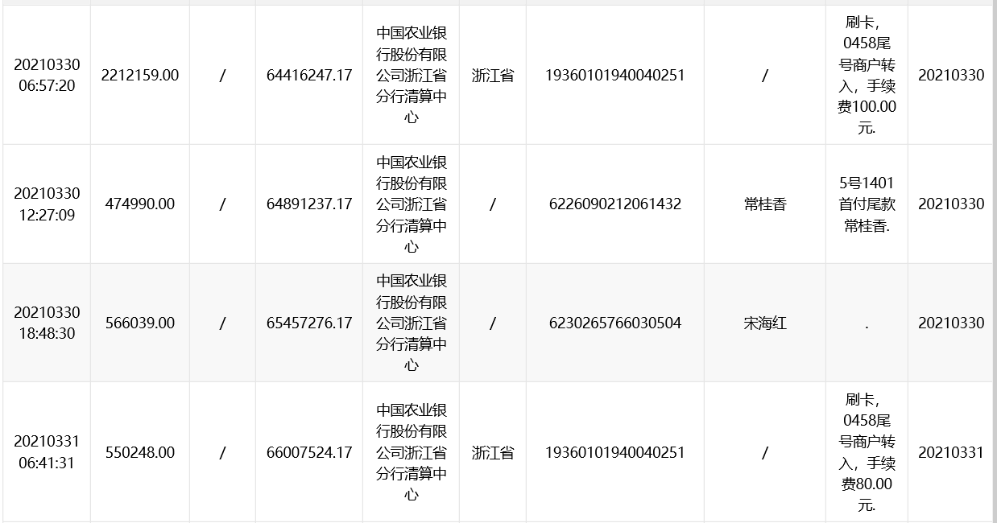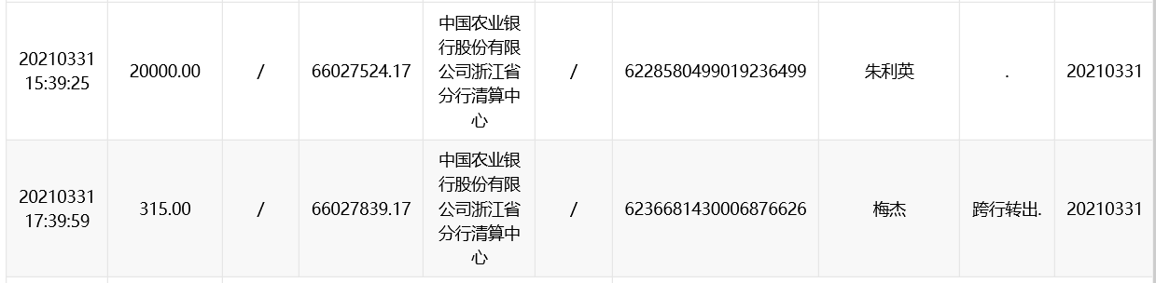

附件二：本期合同付款台账
序号 | 付款时间 | 对方单位 | 合同文件名称 | 合同内容 | 付款节点 | 合同金额（元） | 本期支付金额（元） | 未付金额（元） | 备注
1 | 2021/3/15 | 金碧物业有限公司海盐分公司 | （海盐恒大都汇华庭项目前期介入物业服务协议） | 乙方负责甲方的案场物业 | 乙方每月 30 日前向甲方申请结算费用，甲方次月 10 日前向乙方支付上月费用 | 2,699,856.00 | 34,817.44 | 2,699,856.00 | 转账
2 | 2021/3/16 | 深圳恒大材料设备有限公司 | 海盐恒大都汇华庭材料物资供货合同 | 甲、乙双方本着平等自愿、诚实信用的原则，特签订本合同，共同遵守执行。提供设备类材料、物资类材料 | 甲方于每月20日前，乙方每月收到甲方支付的材料物资款后，乙方应于收款时开具等额材料发票给甲方，此发票以直接送达形式提交给甲方 | / | 132,391.55 | / | 转账
3 | 2021/3/26 | 桐乡市恒诚节能技术咨询有限公司 | 技术咨询合同 | 乙方负责海盐恒大都汇华庭的节能评估审查 | 节能评估报告完成通过审查后5日内支付合同金额的100% | 153,000.00 | 153,000.00 | 0.00 | 转账
4 | 2021/3/26 | 嘉兴中诚工程检测有限公司 | 结构实体检测合同 | 本合同检测服务的建筑项目（或工程）为合同服务期间海盐恒大都汇华庭项且实体检测 | 合同签订，甲方支付30%的检测预付妙曾市整个项目作业提交全部正式型测报告前，甲方支付全部检测费用。 | 285,523.00 | 167,656.90 | 117,866.10 | 转账
5 | 2021/3/26 | 嘉兴市环泰工程技术有限公司 | 开发建设项目水土保持方案技术咨询合同 | 方承担该工程水土保持方案编制、水土保持监测及水土保持设施验收技术评估等工作 | 报告15日内，一次性支付60000元报告费，完成第一季度水土保持监测季报及监测总结报告完成分别支付42500元 | 145,000.00 | 60,000.00 | 85,000.00 | 转账
6 | 2021/3/26 | 嘉兴市天华城建设计院有限公司 | （图审咨询合同） | 甲方委托乙方就项目进行技术咨询，并支付技术咨询酬劳 | 乙方出具技术咨询书面意见后 14 日内以银行转账形式支付 | 135,978.67 | 135,978.67 | 0.00 | 转账
7 | 2021/3/9 | 上海徐汇园林发展有限公司 | 海盐恒大都汇华庭园建施工合同 | 乙方负责园建工程的地面铺装、休闲平台、花池、亭、亲水栈桥、雕塑安装、喷泉等硬景的结构、装饰及水电工程 | 按照乙方当前时间完成工程量金额的70%作为工程进度款。 | 5,700,800.00 | 246,759.00 | 4,373,961.00 | 商票
8 | 2021/3/9 | 江苏宏洁智慧科技有限公司 | 海盐恒大都汇华庭项目临时展示区亮化工程施工合同 | 乙方承接海盐恒大都汇华庭项目临时展示区亮化工程 | 工程完工验收合格后 10 天内，甲方支付至工程合同暂定总价的 80%作为进度款； | 289,980.00 | 123,284.60 | 66,695.40 | 商票
9 | 2021/3/10 | 杭州润滨礼品有限公司 | 海盐恒大都汇华庭项目营销物资购销合同 | 甲方向乙方购买营销物资 | 甲方验收合格后一个月内付清全款 | 151,400.00 | 151,400.00 | 0.00 | 商票
10 | 2021/3/15 | 浙江尚都建设有限公司 | 海盐恒大都汇华庭项目土石方工程施工合同 | 乙方负责海盐恒大都汇华庭项目范围内的土石方工程 | 每月支付80%的进度款，竣工验收后支付至结算价的97%，余下3%保修期 | 10,607,008.00 | 257,843.57 | 8,281,510.06 | 商票
11 | 2021/3/15 | 嘉兴巨匠防护设备有限公司 | 海盐都汇华庭项目人防门供货及安装工程施工合同 | 乙方负责海盐都汇华庭项目人防门供货及安装工程 | 门框安装完毕后十日内甲方支付乙方至合同暂定总价的 60% | 720,292.65 | 194,479.02 | 525,813.63 | 商票
12 | 2021/3/15 | 浙江省地球物理技术应用研究所有限公司 | 海盐恒大都汇华庭项目桩基检测工程承包合同 | 乙方负责海盐恒大都汇华庭项目桩基检测工程。 | 甲方按乙方当期实际完成工程量金额的80%作为进度； | 593,795.00 | 475,036.00 | 118,759.00 | 商票
13 | 2021/3/16 | 南京唯启广告传媒有限公司 | 海盐恒大都汇华庭展示区导视系统及精神堡垒制作安装工程施工合同 | 乙方负责海盐恒大都汇华庭展示区导视系统及精神堡垒制作安装工程施工 | 经甲方核实后10日内按乙方实际完成合格工程量的80%支付进度款。 | 150,339.80 | 115,761.65 | 34,578.15 | 商票
14 | 2021/3/17 | 安徽省安泰科技股份有限公司 | 海盐恒大都汇华庭售楼处、临时样板房智能化工程施工合同 | 乙方负责海盐恒大都汇华庭售楼处、临时样板房智能化工程施工 | 按月申报进度款，每期按实际完成工程量金额的70%作为工程进度款 | 237,177.33 | 105,000.40 | 0.00 | 商票
15 | 2021/3/29 | 江苏省苏中建设集团股份有限公司 | 海盐恒大都汇华庭项目主体及配套建设工程施工合同 | 乙方负责甲方包括建筑工程、安装工程、配套工程。 | 按月申报进度款，每期按实际完成工程量金额的70%作为工程进度款 | 215,000,000.00 | 8,281,707.14 | 183,598,509.66 | 商票

附件三：本期其他融资情况明细表
序号 | 发生日 | 到期日 | 融资方式 | 款项用途 | 融资机构 | 融资金额 | 是否到期 | 兑付金额 | 是否承担利息 | 利息金额 | 利息承担方式 | 已付利息金额
1 | 2021/3/9 | 2021/9/9 | 商业汇票 | 销售费用 | 农业银行海盐支行 | 72,894.50 | 否 | 0.00 | 是 | 1,457.89 | 赶工奖 | 0.00
2 | 2021/3/9 | 2022/3/9 | 商业汇票 | 建安工程 | 农业银行海盐支行 | 246,759.00 | 否 | 0.00 | 是 | 29,611.08 | 赶工奖 | 0.00
3 | 2021/3/9 | 2021/9/9 | 商业汇票 | 销售费用 | 农业银行海盐支行 | 123,284.60 | 否 | 0.00 | 是 | 2,465.69 | 赶工奖 | 0.00
4 | 2021/3/10 | 2022/3/10 | 商业汇票 | 销售费用 | 农业银行海盐支行 | 151,400.00 | 否 | 0.00 | 是 | 18,168.00 | 赶工奖 | 0.00
5 | 2021/3/11 | 2022/3/11 | 商业汇票 | 销售费用 | 农业银行海盐支行 | 67,072.72 | 否 | 0.00 | 是 | 8,048.73 | 赶工奖 | 0.00
6 | 2021/3/11 | 2022/3/11 | 商业汇票 | 销售费用 | 农业银行海盐支行 | 76,173.00 | 否 | 0.00 | 是 | 9,140.76 | 赶工奖 | 0.00
7 | 2021/3/11 | 2021/9/11 | 商业汇票 | 建安工程 | 农业银行海盐支行 | 1,970,000.00 | 否 | 0.00 | 是 | 39,400.00 | 赶工奖 | 0.00
8 | 2021/3/15 | 2021/9/15 | 商业汇票 | 建安工程 | 农业银行海盐支行 | 257,843.57 | 否 | 0.00 | 是 | 5,156.87 | 赶工奖 | 0.00
9 | 2021/3/15 | 2022/3/15 | 商业汇票 | 建安工程 | 农业银行海盐支行 | 194,479.02 | 否 | 0.00 | 是 | 23,337.48 | 赶工奖 | 0.00
10 | 2021/3/15 | 2022/3/15 | 商业汇票 | 前期费用 | 农业银行海盐支行 | 475,036.00 | 否 | 0.00 | 是 | 57,004.32 | 赶工奖 | 0.00
11 | 2021/3/15 | 2022/3/15 | 商业汇票 | 建安工程 | 农业银行海盐支行 | 153,073.80 | 否 | 0.00 | 是 | 18,368.86 | 赶工奖 | 0.00
12 | 2021/3/16 | 2022/3/16 | 商业汇票 | 销售费用 | 农业银行海盐支行 | 115,761.65 | 否 | 0.00 | 是 | 13,891.40 | 赶工奖 | 0.00
13 | 2021/3/17 | 2021/9/17 | 商业汇票 | 销售费用 | 农业银行海盐支行 | 105,000.40 | 否 | 0.00 | 是 | 2,100.01 | 赶工奖 | 0.00
14 | 2021/3/29 | 2021/9/29 | 商业汇票 | 建安工程 | 农业银行海盐支行 | 5,000,000.00 | 否 | 0.00 | 是 | 100,000.00 | 赶工奖 | 0.00
15 | 2021/3/31 | 2022/3/31 | 商业汇票 | 建安工程 | 农业银行海盐支行 | 1,311,707.14 | 否 | 0.00 | 是 | 157,404.86 | 赶工奖 | 0.00
合计 |  |  |  |  |  | 10,320,485.40 |  | 0.00 |  | 485,555.95 |  | 0.00

附件四：本期项目用印台账
序号 | 用印日期 | 印鉴名称 | 用印事由 | 申请部门 | 用印材料 | 经办人 | 委托方审批方式
1 | 2021/3/1 | 合同专用章 | 合同用印 | 合同法务部 | （《海盐恒大都汇华庭项目围蔽工程施工合同》补充协议（3-赶工奖）） | 张瀚翔 | 报备
2 | 2021/3/1 | 合同专用章 | 合同用印 | 合同法务部 | （《海盐恒大都汇华庭售楼处、商业外立面幕墙工程施工合同》补充协议（1-赶工奖）） | 张瀚翔 | 报备
3 | 2021/3/1 | 合同专用章 | 合同用印 | 合同法务部 | （海盐恒大都汇华庭项目售楼处包装购销合同） | 张瀚翔 | 报备
4 | 2021/3/1 | 合同专用章 | 合同用印 | 合同法务部 | （0573HYCZ090107-2地块方案咨询合同 ） | 张瀚翔 | 报备
5 | 2021/3/2 | 公章 | 统计表 | 销售部 | 1月预售监管户资金统计表 | 李帅 | 报备
6 | 2021/3/3 | 财务专用章 | 询证函 | 财务部 | 企业询证函 | 刘若含 | 报备
7 | 2021/3/5 | 合同专用章 | 合同用印 | 合同法务部 | （智慧社区数字展厅软件系统使用许可及实施服务合同） | 张瀚翔 | 报备
8 | 2021/3/5 | 公章 | 第二批预售相关资料用印 | 开发部 | 1#、2#、8#、4#、7#备案价格表 | 周天伟 | 报备
9 | 2021/3/5 | 公章 | 信息表 | 销售部 | 2月购房信息确认表、2月监管月报 | 谢丹丹 | 报备
10 | 2021/3/5 | 公章 | 离职证明 | 人事部 | 离职证明徐腾峰 | 范长霞 | 报备
11 | 2021/3/9 | 合同专用章 | 合同用印 | 合同法务部 | 电梯买卖合同 | 张瀚翔 | 报备
12 | 2021/3/9 | 合同专用章 | 合同用印 | 合同法务部 | 电梯安装合同 | 张瀚翔 | 报备
13 | 2021/3/11 | 财务专用章 | 统计局报表相关资料 | 财务部 | 科目余额表 | 刘若含 | 报备
14 | 2021/3/11 | 公章 | 付材料款给监管银行提供 | 财务部 | 发票复印 | 刘若含 | 报备
15 | 2021/3/11 | 财务章、法人章、经办人章 | 付材料款给监管银行提供 | 财务部 | 业务申请书 监管户银行支付申请书 | 刘若含 | 报备
16 | 2021/3/12 | 合同专用章 | 合同用印 | 合同法务部 | 海盐恒大都汇华庭项目园林绿化工程施工合同 | 张瀚翔 | 报备
17 | 2021/3/12 | 合同专用章 | 合同用印 | 合同法务部 | 《海盐恒大都汇华庭项目基坑支护设计合同》补充协议（1-赶工奖框架协议）及补充协议（2-赶工奖） | 张瀚翔 | 报备
18 | 2021/3/12 | 合同专用章 | 合同用印 | 合同法务部 | 《海盐恒大都汇华庭项目住宅及公建报建、施工图前置审图合同》补充协议（1-赶工奖框架协议）及补充协议（2-赶工奖） | 张瀚翔 | 报备
19 | 2021/3/12 | 公章 | 服务费结算通知 | 销售部 | 房车宝营销服务费结算通知 | 李帅 | 报备
20 | 2021/3/18 | 公章 | 询证函 | 财务部 | 企业询证函 | 佘雯 | 报备
21 | 2021/3/19 | 合同专用章 | 合同用印 | 合同法务部 | （《海盐恒大都汇华庭项目施工图设计合同》补充协议（1-赶工奖框架协议）及补充协议（2-赶工奖）） | 张瀚翔 | 报备
22 | 2021/3/19 | 公章 | 合同复印件提供给监管银行 | 财务部 | 海盐恒大都汇华庭材料物资供货合同复印件 | 段丽蓉 | 报备
24 | 2021/3/22 | 公章 | 建行非同行账户转账限额调整 | 财务部 | 申请表、营业执照 | 刘若含 | 报备
25 | 2021/3/22 | 公章 | 财报用印 | 资金部 | 2月财务报表用印 | 吴春安 | 报备
26 | 2021/3/23 | 财务章、法人章、经办人章 | 农行付款票据用印 | 财务部 | 农行业务结算书、申请表 | 刘若含 | 报备
27 | 2021/3/23 | 公章 | 购买票据 | 财务部 | 营业执照、身份证复印件、授权书 | 刘若含 | 报备
28 | 2021/3/24 | 公章 | 预售申请提交资料 | 开发部 | 现场照片、预售方案、进度表、申请表 | 周天伟 | 报备

附件五：项目形象进度及照片
2021年3月工程进度： 展示区开放中；1#楼四层顶板模板安装；2#楼二层结构完成；3#四层顶板模板安装；4#正负零完成；5#五层墙柱钢筋绑扎；6#六层墙柱钢筋绑扎；7#正负零完成；8#二层顶板模板完成；9#九层结构完成；10#十四层顶板PC吊装。
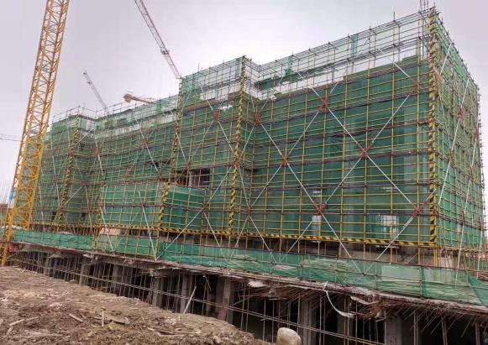
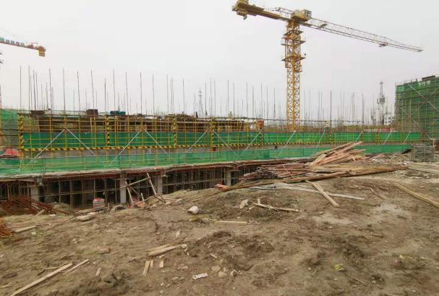
3# 四层顶板模板安装 4# 正负零完成

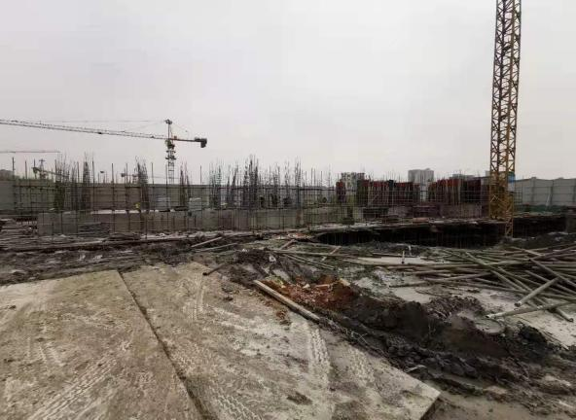
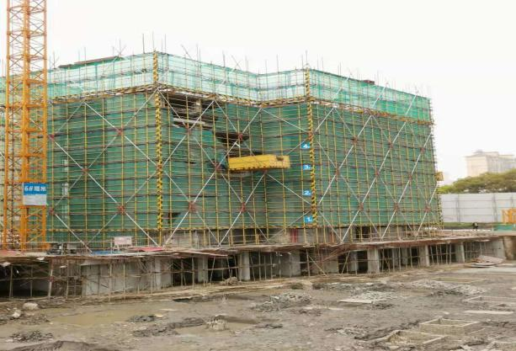
7# 正负零完成 8# 二层顶板模板完成
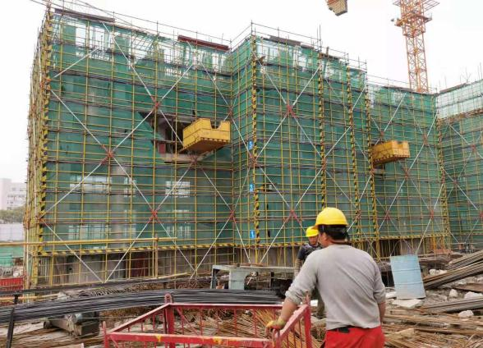
5# 五层墙柱钢筋绑扎 6# 六层墙柱钢筋绑扎

附件十二：项目公司月度财务报表

